**BÀI TẬP THỰC HÀNH BUỔI 5**

1. **Lập kế hoạch cho dự án và Viết báo cáo phân tích**
2. **Dự án lập trình**

**I.1. Lập kế hoạch cho dự án lập trình**

1. Tạo một dự án mới có tên MSSV_LAB51.mpp.

2. Thiết lập ngày bắt đầu dự án là 16/02/2022.

3. Xây dựng danh sách các nhiệm vụ. Sử dụng thông tin của Bảng 1.1 sau để:

- Nhập các nhiệm vụ và khoảng thời gian thực hiện từng nhiệm vụ.

- Tạo tóm tắt cho dự án.

- Liên kết các nhiệm vụ để tạo sự phụ thuộc giữa chúng. Lưu ý mối quan hệ của

hai nhiệm vụ ID 4 và ID5.

- Thực hiện sắp lịch nhiệm vụ tự động.

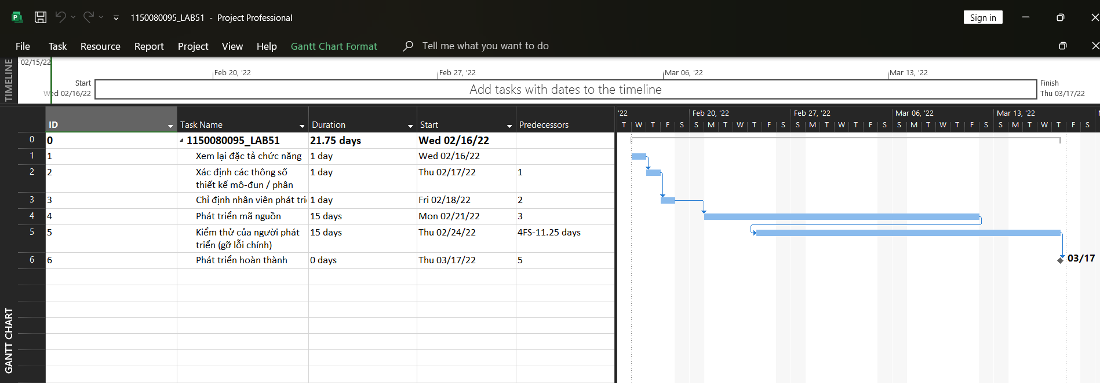

***Danh sách nhiệm vụ của dự án lập trình***

4. Thiết lập nguồn nhân lực cho dự án. Sử dụng Bảng 1.2 sau để thiết lập nguồn nhân

lực cho dự án.

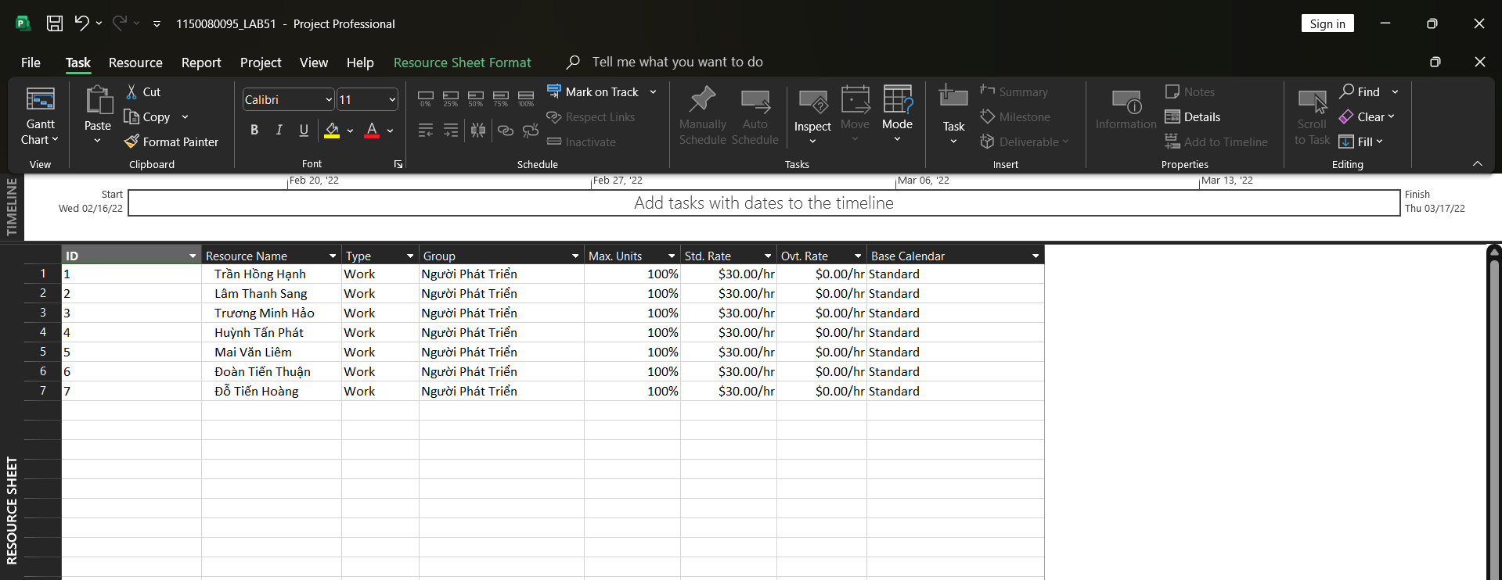

***Thông tin nguồn nhân lực của dự án lập trình***

5. Phân công nguồn nhân lục cho dự án theo **Phân công nhân lực của dự án lập trình**.

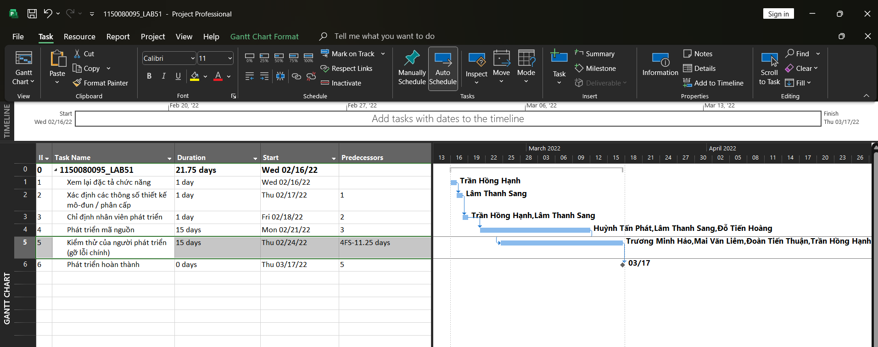

***Phân công nhân lực của dự án lập trình****.*

6. Tùy chỉnh hiển thị cho các thanh nhiệm vụ trong biểu đồ Gannt theo dạng:

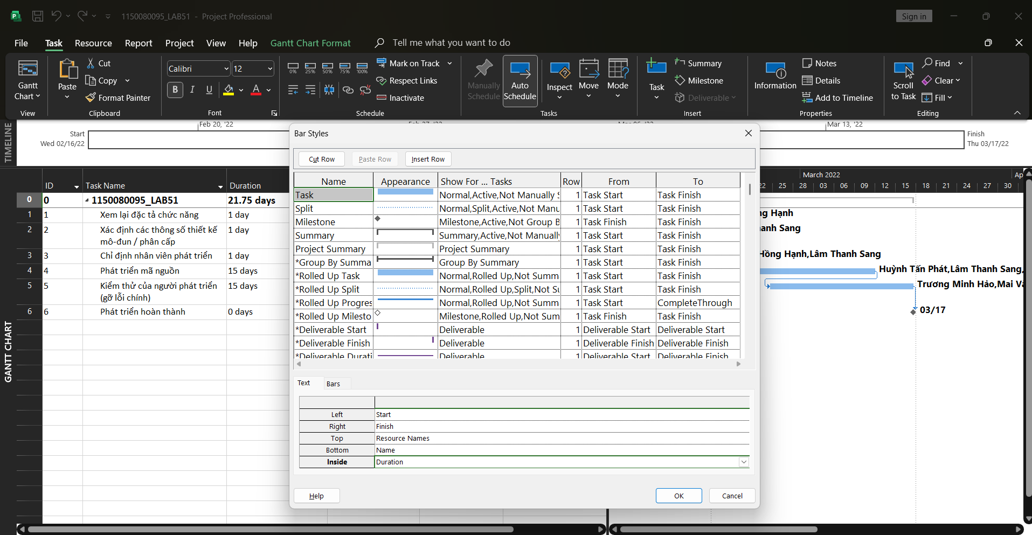

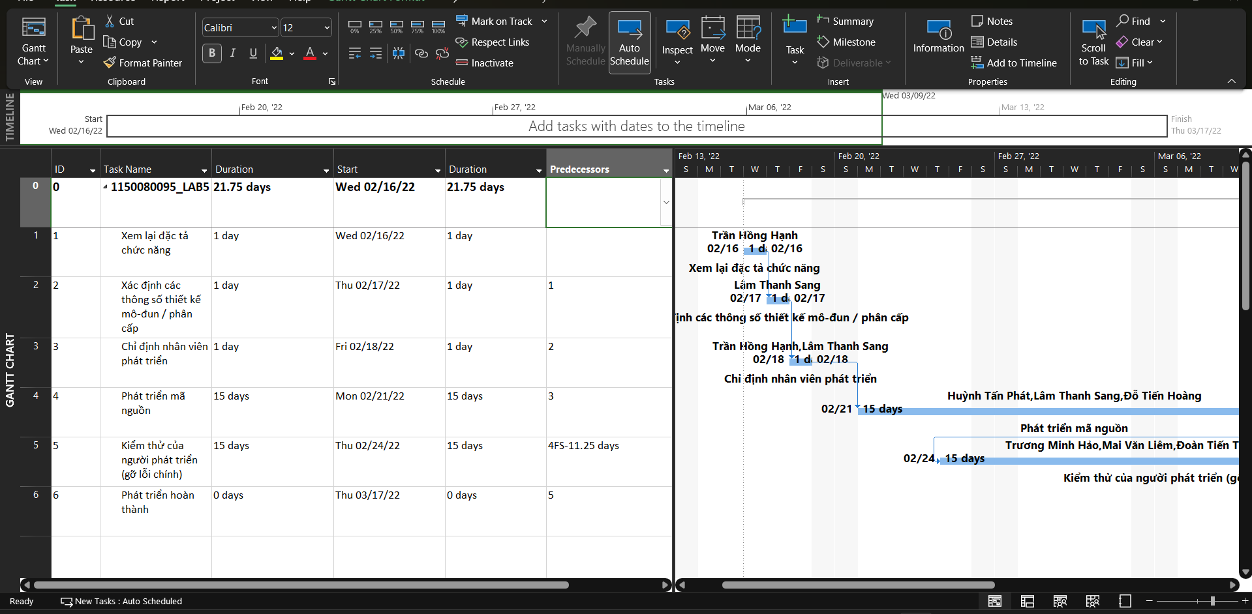

**I.2. Phân tích dự án lập trình**

Từ dự án trên, sinh viên tạo tập tin MSSV_LAB51.docx để trả lời những câu hỏi sau:

1. Lưu biểu đồ Gantt (đã tùy chỉnh các thanh nhiệm vụ) vào tập tin MSSV_LAB51.docx.
2. Lâm Thanh Sang thực hiện những nhiệm vụ nào?

Liệt kê:

1. Số giờ làm việc theo kế hoạch, mức lương chuẩn, chi phí theo kế hoạch cho từng nhiệm vụ mà Sang thực hiện?
2. Tổng số giờ làm việc theo kế hoạch và tổng chi phí theo kế hoạch cho tất cả

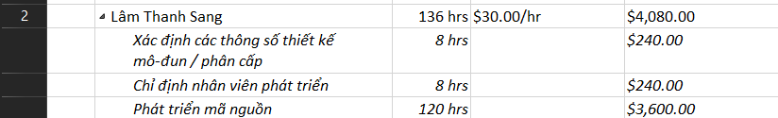

1. Với nhiệm vụ “Phát triển mã nguồn”, hãy liệt kê:
2. Số giờ làm việc theo kế hoạch, mức lương chuẩn, chi phí theo kế hoạch của từng thành viên thực hiện nhiệm vụ này?
3. Tổng số giờ làm việc theo kế hoạch và tổng chi phí theo kế hoạch để thực hiện nhiệm vụ này?

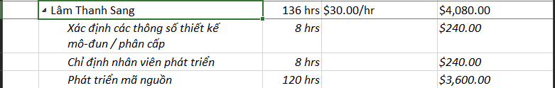





1. Với nhiệm vụ “Kiểm thử của người phát triển”, hãy:
   1. Xác định những ngày làm việc và số giờ làm việc cụ thể của từng người?

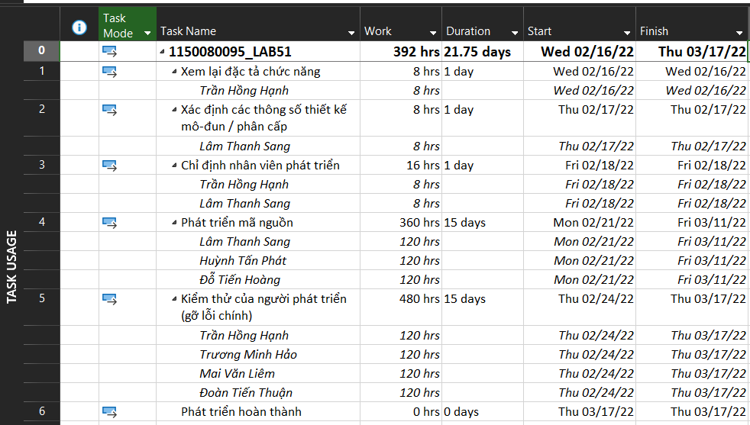

* 1. Tại sao vào ngày 24/02/2022, mỗi người chỉ làm 2 tiếng?

Vì predecessor là 4FS-11.25d, nhiệm vụ này bắt đầu giữa ngày lead 0.25 ngày = 2 giờ. Do đó tại 24/02/2022 mỗi người chỉ có 2h – vì ngày bắt đầu rơi vào 2 giờ cuối của ngày làm việc.

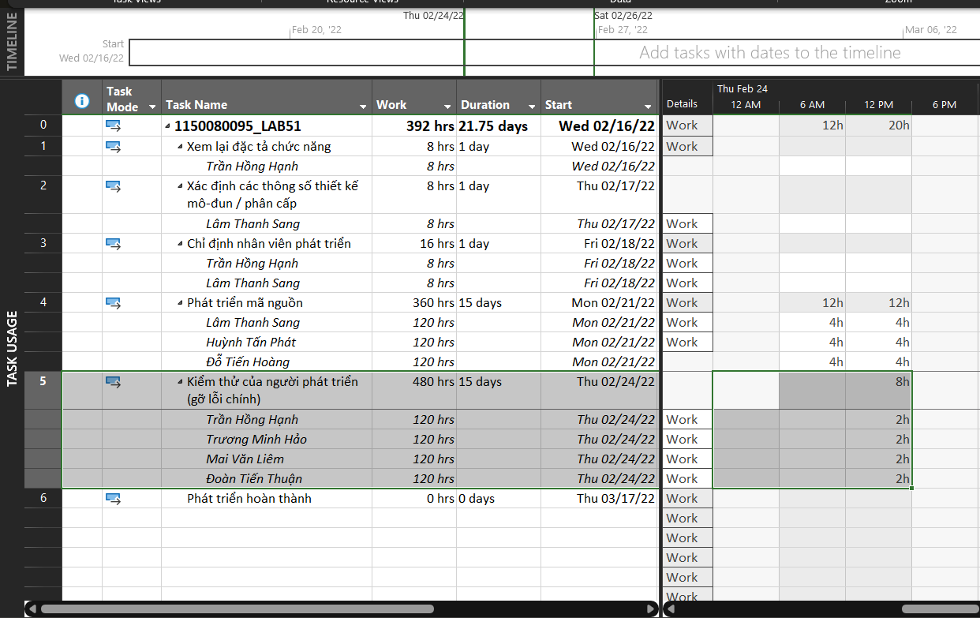

II. Dự án thử nghiệm

II.1. Lập kế hoạch cho dự án thử nghiệm

1. Tạo một dự án mới có tên MSSV_LAB52.mpp.

2. Thiết lập ngày bắt đầu dự án là 26/01/2022.

3. Xây dựng danh sách các nhiệm vụ. Sử dụng thông tin của Bảng 2.1 sau để:

- Nhập các nhiệm vụ và khoảng thời gian thực hiện từng nhiệm vụ. Lưu ý: nhiệm

vụ “Cài đặt/triển khai phần mềm” có ngày bắt đầu (Start) là 25/04/2022.

- Tạo tóm tắt cho dự án.

- Liên kết các nhiệm vụ để tạo sự phụ thuộc giữa chúng.

- Thực hiện sắp lịch nhiệm vụ tự động.

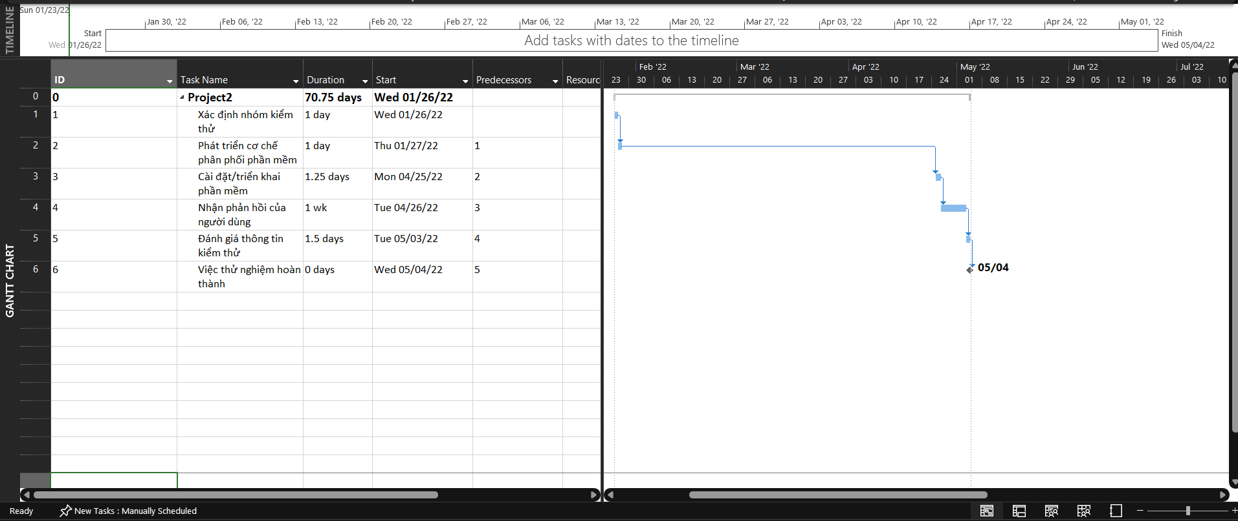

***Danh sách nhiệm vụ của dự án thử nghiệm***

4. Thiết lập nguồn nhân lực cho dự án. Sử dụng Bảng 2.2 sau để thiết lập nguồn nhân lực cho dự án.

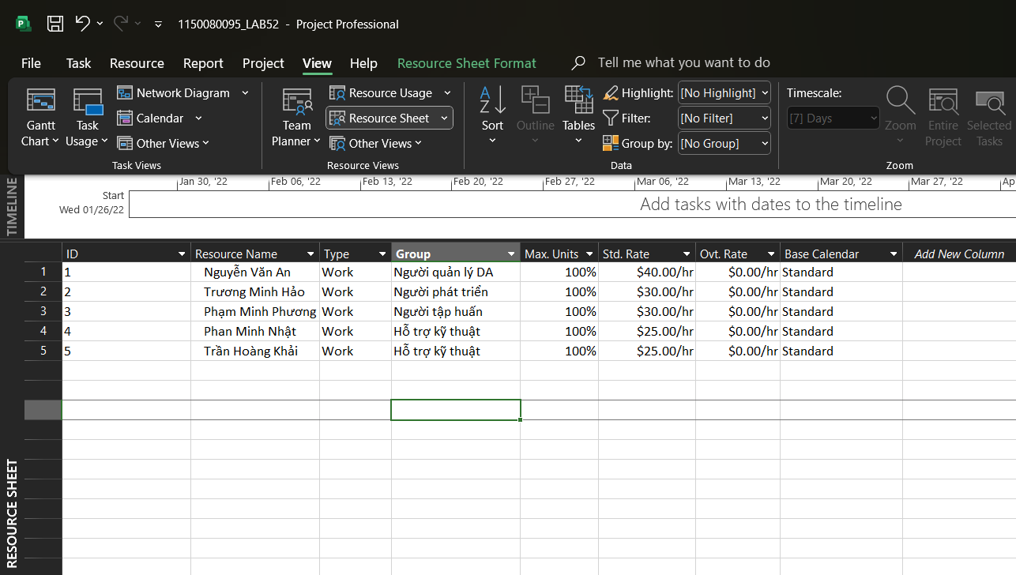

***Danh sách nhiệm vụ của dự án thử nghiệm***

1. **Phân công nguồn nhân lục cho dự án theo Bảng 2.3.**

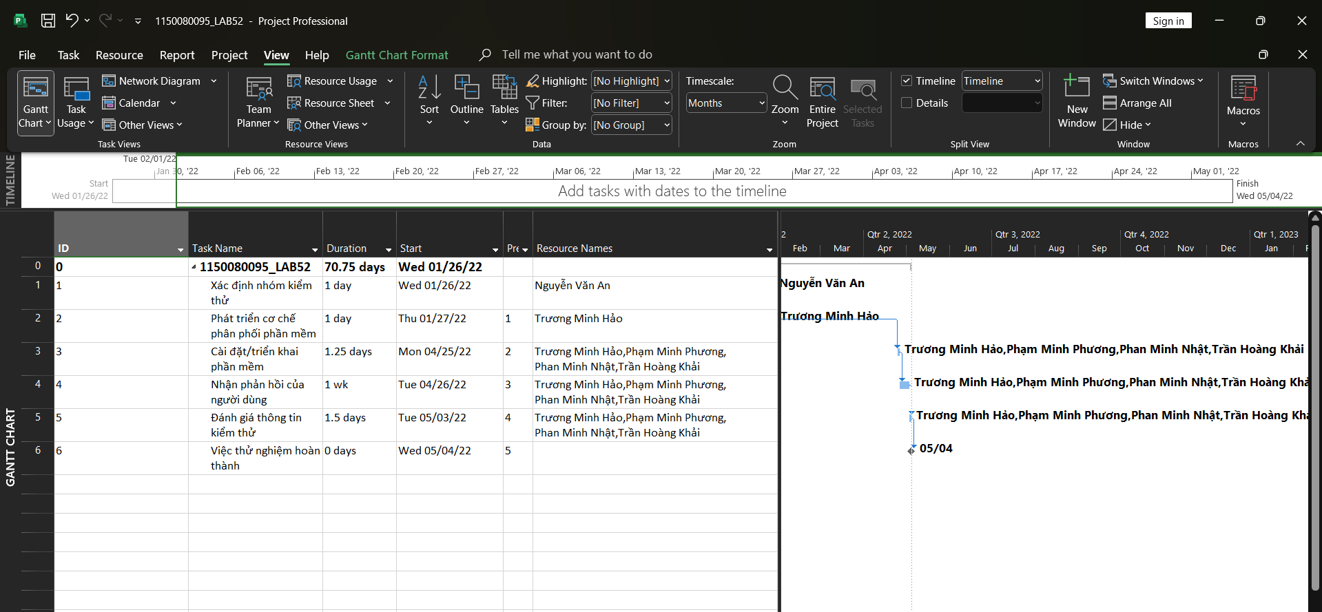

1. Định dạng các nút trong sơ đồ mạng (AON) có những thông tin như ví dụ sau:

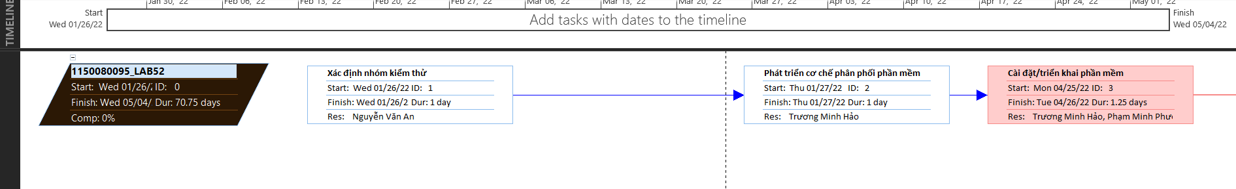

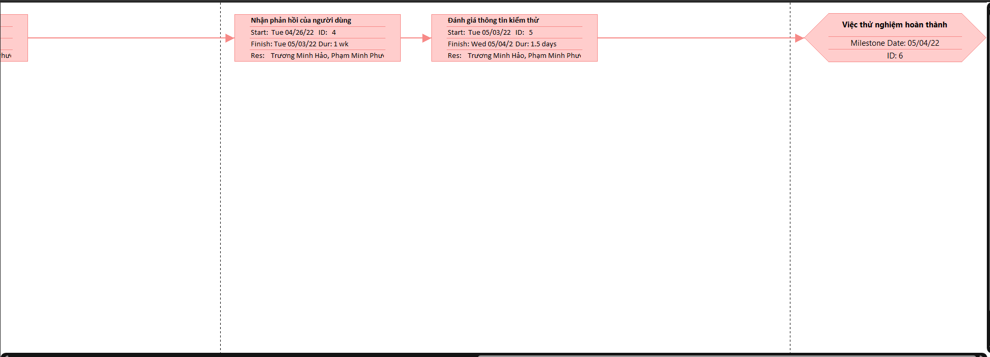

**II.2. Phân tích dự án thử nghiệm**

Từ dự án trên, sinh viên tạo tập tin MSSV_LAB52.docx để trả lời những câu hỏi sau.

Sinh viên có thể chỉnh sửa hình thức của các biểu đồ sao cho chúng dễ nhìn và cung cấp

nhiều thông tin hữu ích nhất.

1. Cắt hình ảnh nút nhiệm vụ “Xác định nhóm kiểm thử” trong sơ đồ mạng AON và lưu

vào tập tin .docx? Nhiệm vụ này có phải và nhiệm vụ tới hạn không? Vì sao?

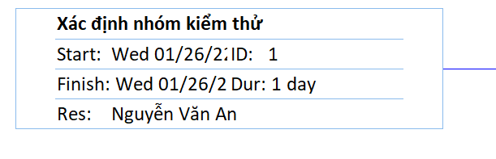

Nhiệm vụ “Xác định nhóm kiểm thử” không phải là nhiệm vụ tới hạn. Mặc dù nó nằm ở đầu dự án, nhưng có “float = 0” chỉ khi toàn bộ chuỗi công việc sau cũng là liên kết chặt và không có độ trễ.

2. Cắt hình ảnh nút nhiệm vụ “Việc thử nghiệm hoàn thành” trong sơ đồ mạng AON và

lưu vào tập tin .docx? Đây có phải là nhiệm vụ cột mốc hay không? Vì sao?

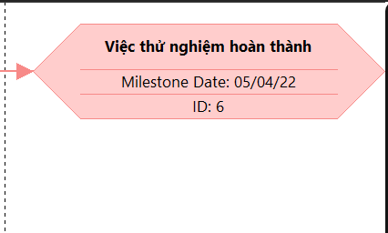

“Việc thử nghiệm hoàn thành” là một nhiệm vụ cột mốc. vì Duration (thời lượng) của nó bằng 0 ngày, và đánh dấu thời điểm kết thúc của dự án.

3. Từ báo cáo tổng quan tài nguyên (Resource Overview), hãy:

a. Lưu biểu đồ thống kê tài nguyên (Resource Stats) vào tập tin .docx?

1. Lưu bảng trạng thái tài nguyên (Resource Status) vào tập tin .docx?

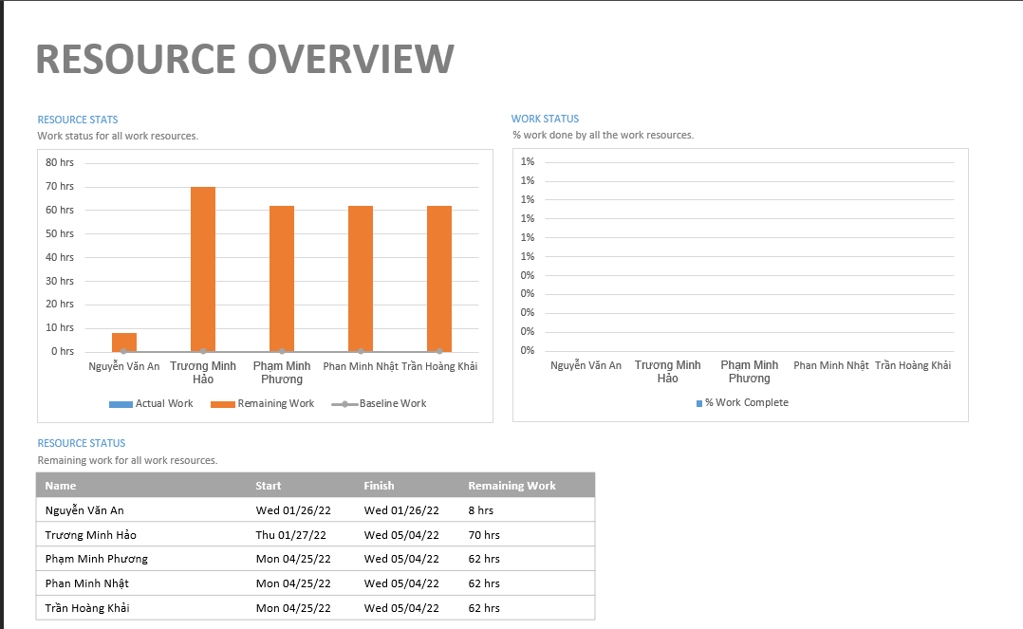

4. Từ báo cáo tổng quan công việc (Work Overview), hãy lưu biểu đồ thống kê số giờ làm việc theo của từng nhiệm vụ (Work Stats) vào tập tin .docx?

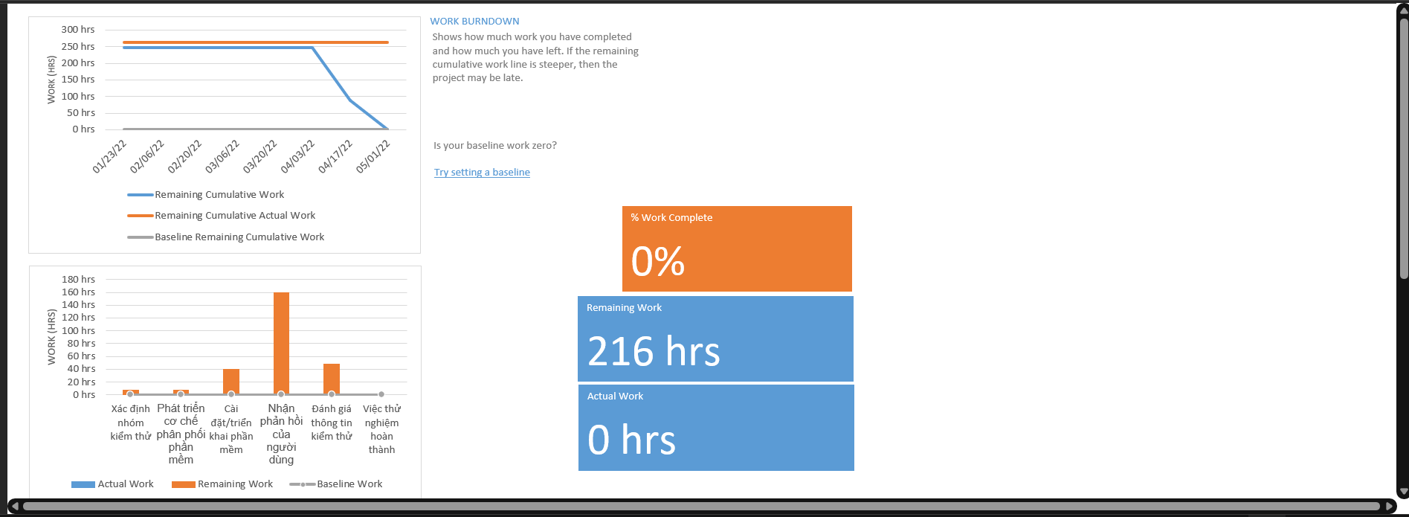

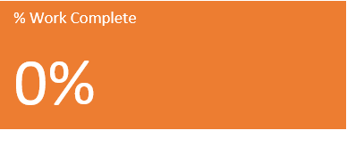

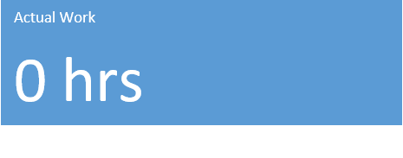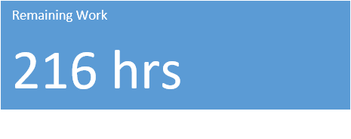

5. Từ báo cáo tổng quan chi phí tài nguyên (Resource Cost Overview), hãy lưu biểu đồ

trạng thái chi phí (Cost Status) của tất cả các nhân lực làm cho dự án?

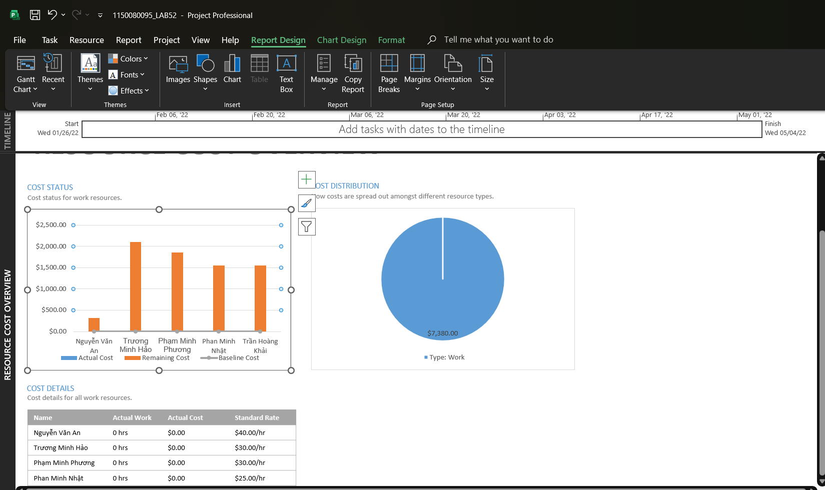

6. Hãy lưu bảng hiển thị các nhiệm vụ tới hạn (Critical Tasks) vào tập tin .docx?

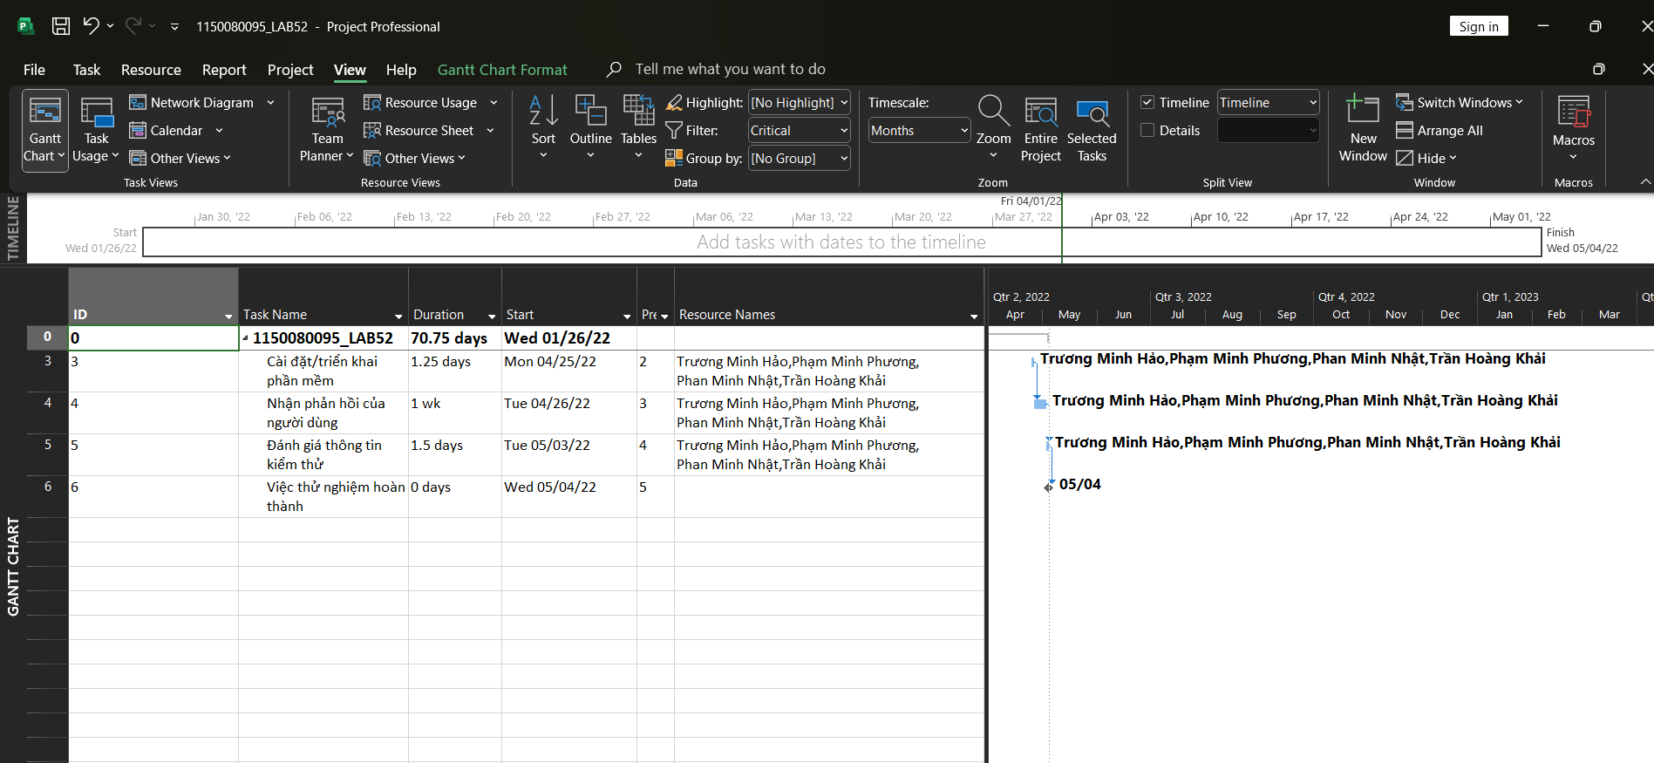

7. Chụp lại màn hình thống kê dự án (Project Statistics for ‘MSSV_S5_E2’) và lưu vào

tập tin .docx?

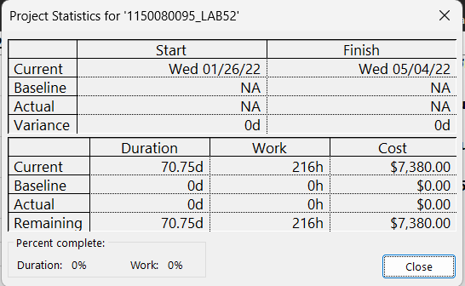

**III. Dự án kiểm thử**

**III.1. Lập kế hoạch cho dự án kiểm thử**

1. Tạo một dự án mới có tên MSSV_LAB51.mpp trong đó, MSSV là mã số của sinh

viên.

2. Thiết lập ngày bắt đầu dự án là 01/11/2022.

3. Thiết lập những ngày không làm việc trong lịch dự án: Ngày hội toàn công ty. Thời

gian hội là trong ngày 14/11/2022.

4. Xây dựng danh sách các nhiệm vụ. Sử dụng thông tin của Bảng 1.1 sau để:

- Nhập các nhiệm vụ và khoảng thời gian thực hiện từng nhiệm vụ.

- Tạo ra các nhiệm vụ tóm tắt cho một danh sách các nhiệm vụ.

- Tạo tóm tắt cho dự án.

- Liên kết các nhiệm vụ để tạo sự phụ thuộc giữa chúng.

- Thực hiện sắp lịch nhiệm vụ tự động.

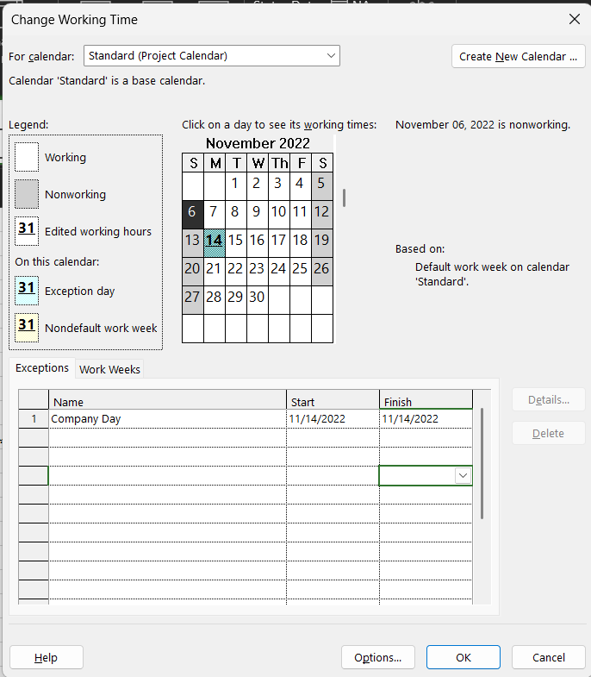

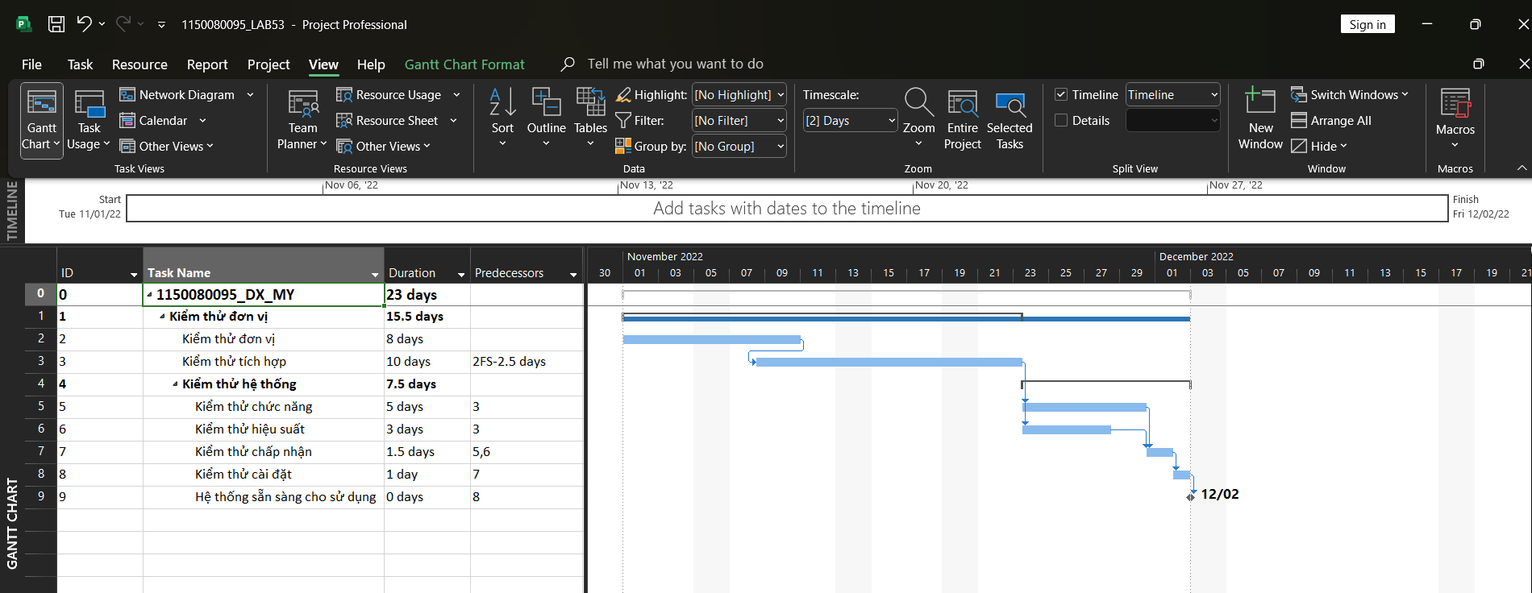

***Danh sách nhiệm vụ của dự án Kiểm thử***

5. Thiết lập nguồn nhân lực cho dự án theo Bảng Thông tin nguồn nhân lực của dự án Kiểm thử.

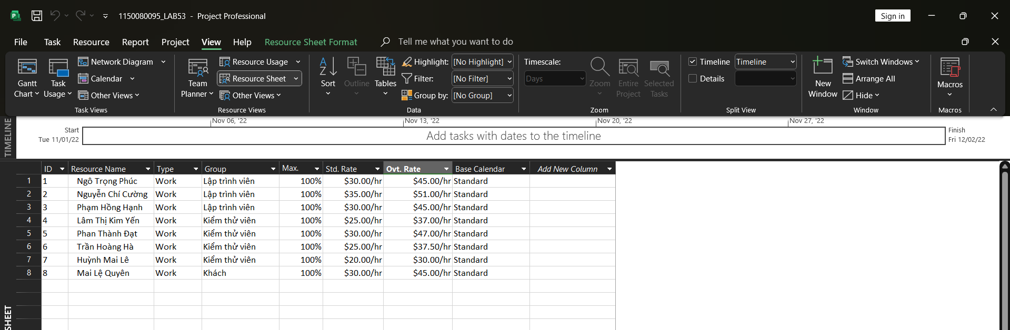

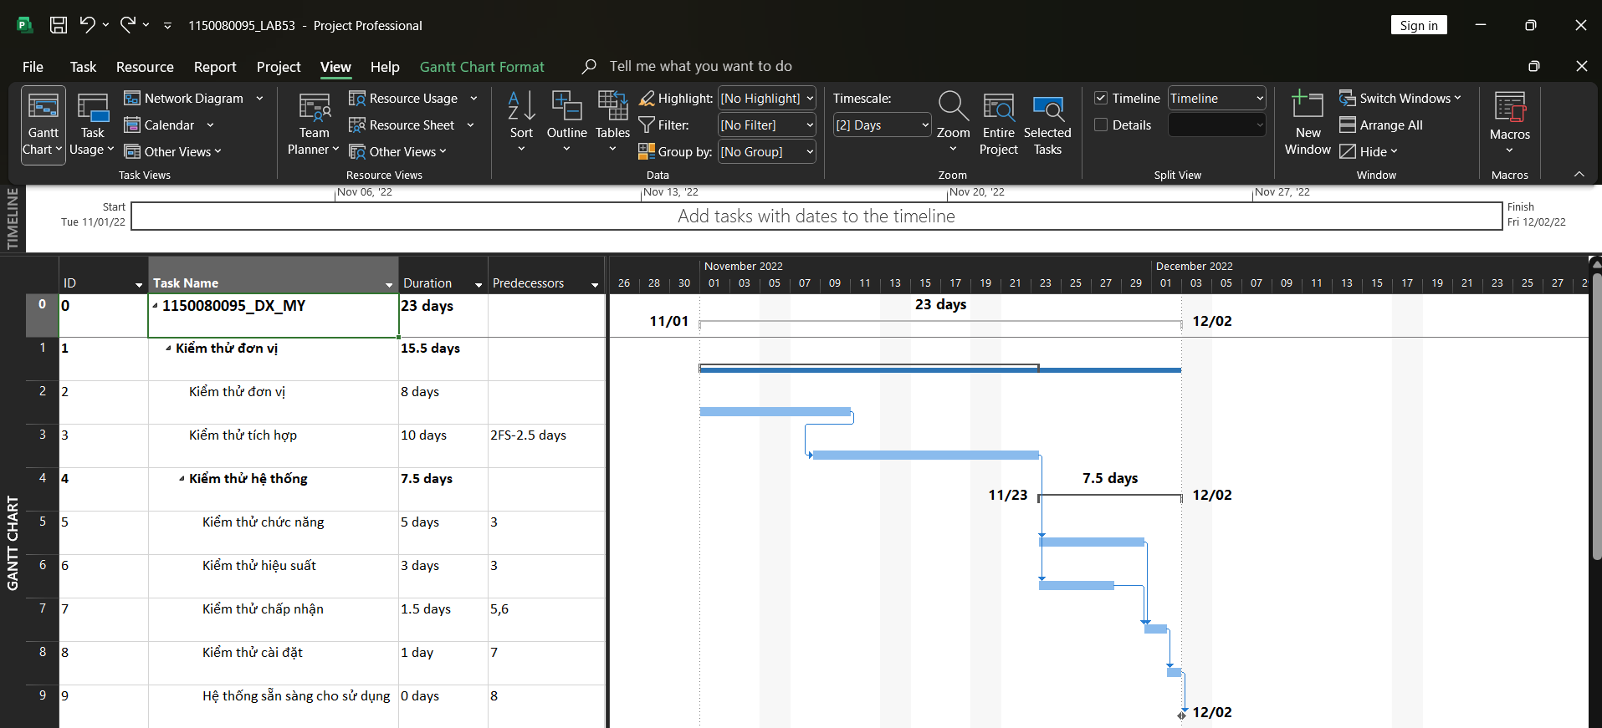

6. Phân công nguồn nhân lực cho dự án theo Bảng Phân công nhân lực của dự án Kiểm thử

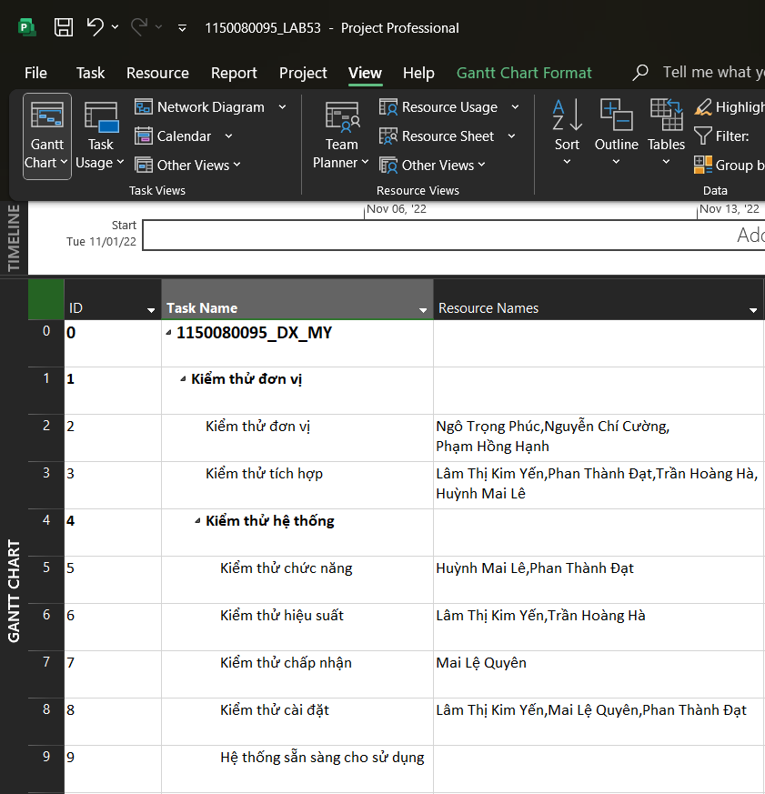

7. Tùy chỉnh hiển thị cho các thanh nhiệm vụ và thanh nhiệm vụ tóm tắt trong biểu đồGannt theo dạng sau.

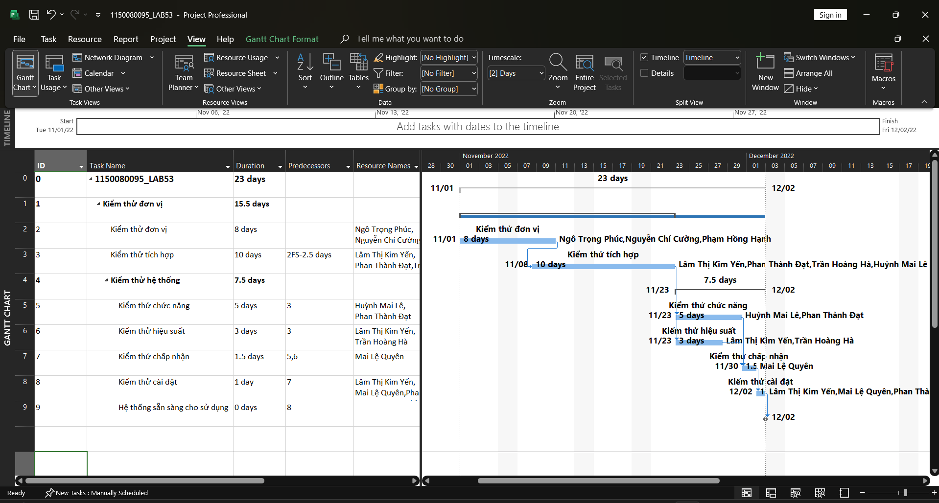

**III.2. Phân tích dự án kiểm thử**

Từ dự án trên, sinh viên tạo tập tin MSSV_LAB53.docx để trả lời những câu hỏi sau:

1. Với nhiệm vụ tóm tắt “Kiểm thử hệ thống”, hãy liệt kê:
2. Số giờ làm việc theo kế hoạch của từng thành viên thực hiện từng nhiệm vụ con trong nhiệm vụ tóm tắt này? Tổng số giờ làm việc theo kế hoạch thực hiện từng nhiệm vụ con và nhiệm vụ tóm tắt này?

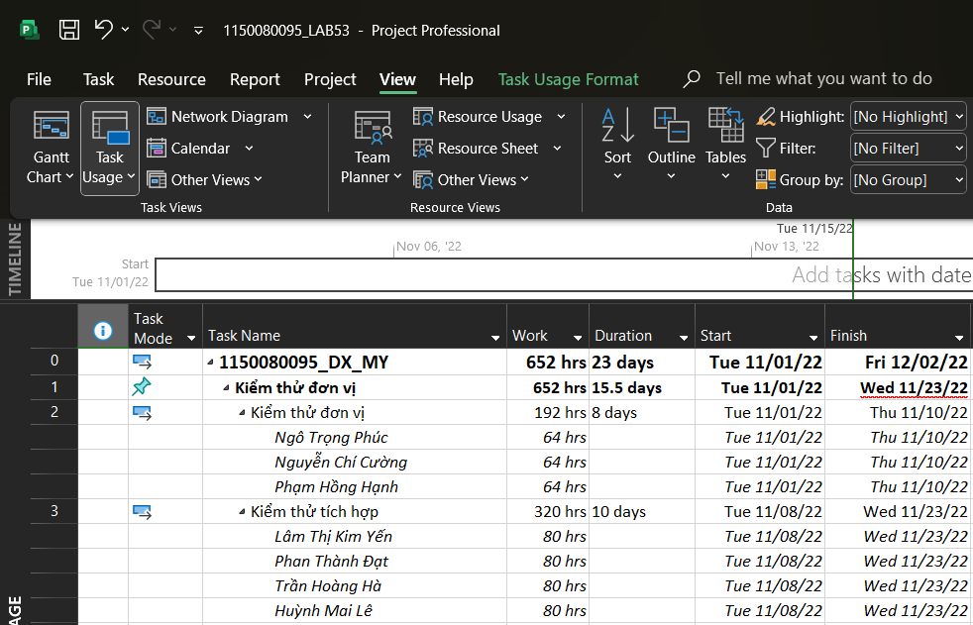

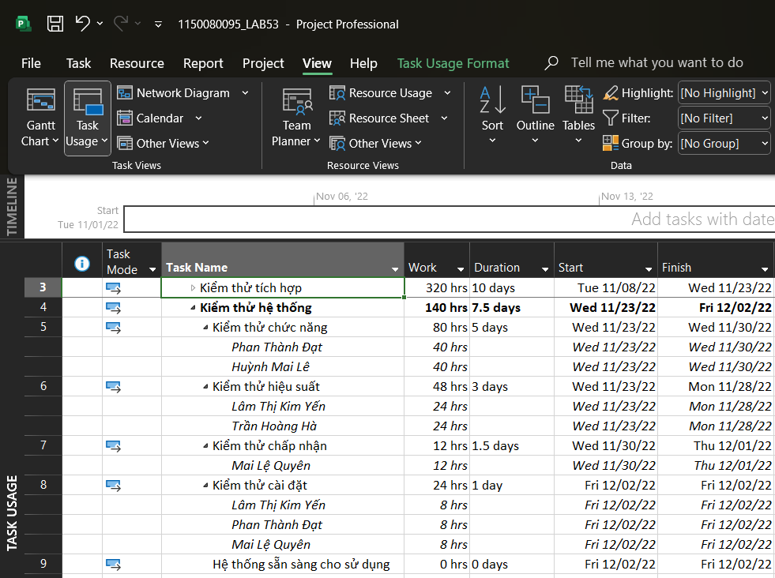

1. Ngày làm việc và số giờ làm việc cụ thể của từng thành viên thực hiện từng nhiệm vụ con trong nhiệm vụ tóm tắt này?

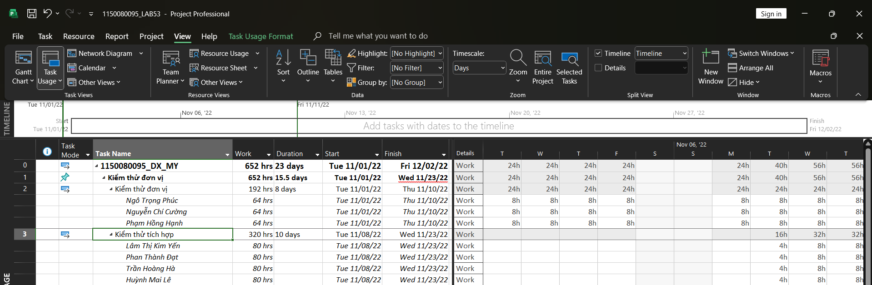

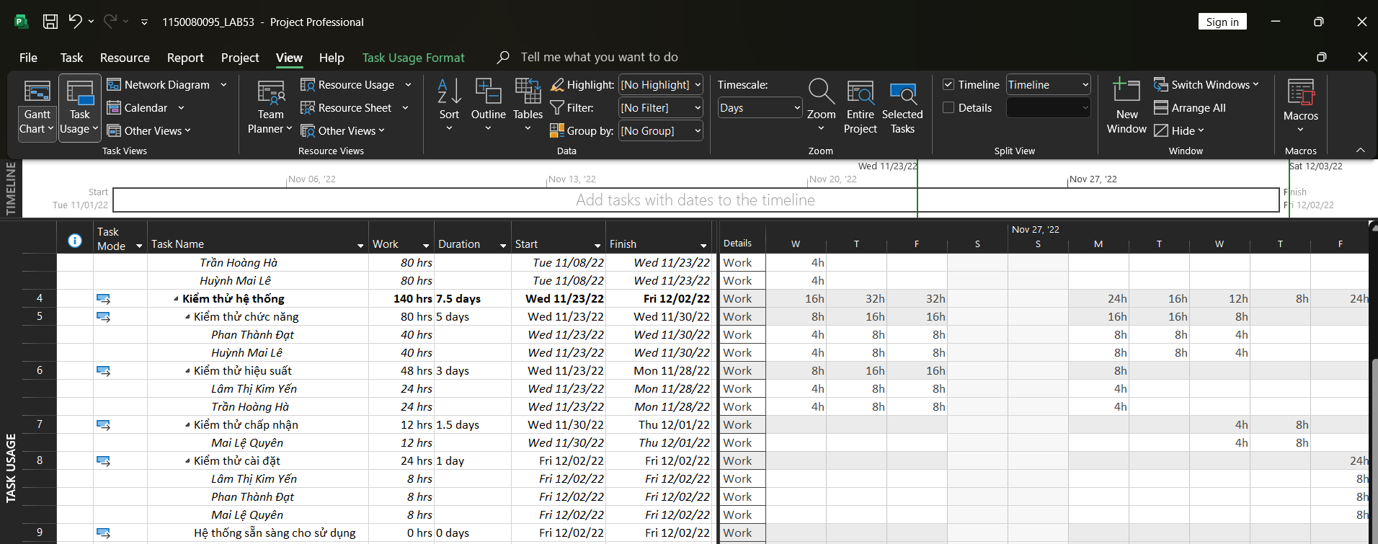

1. Tại sao vào ngày 23/11/2022, Trần Hoàng Hà chỉ làm nhiệm vụ “Kiểm thử hiệu suất” trong 4 giờ?

* 23/11/2022 Trần Hoàng Hà chỉ 4h ở “Kiểm thử hiệu suất” thường là do nhiệm vụ bắt đầu giữa ngày (do ràng buộc/lead-lag), nên ngày đầu chỉ có một phần thời lượng.

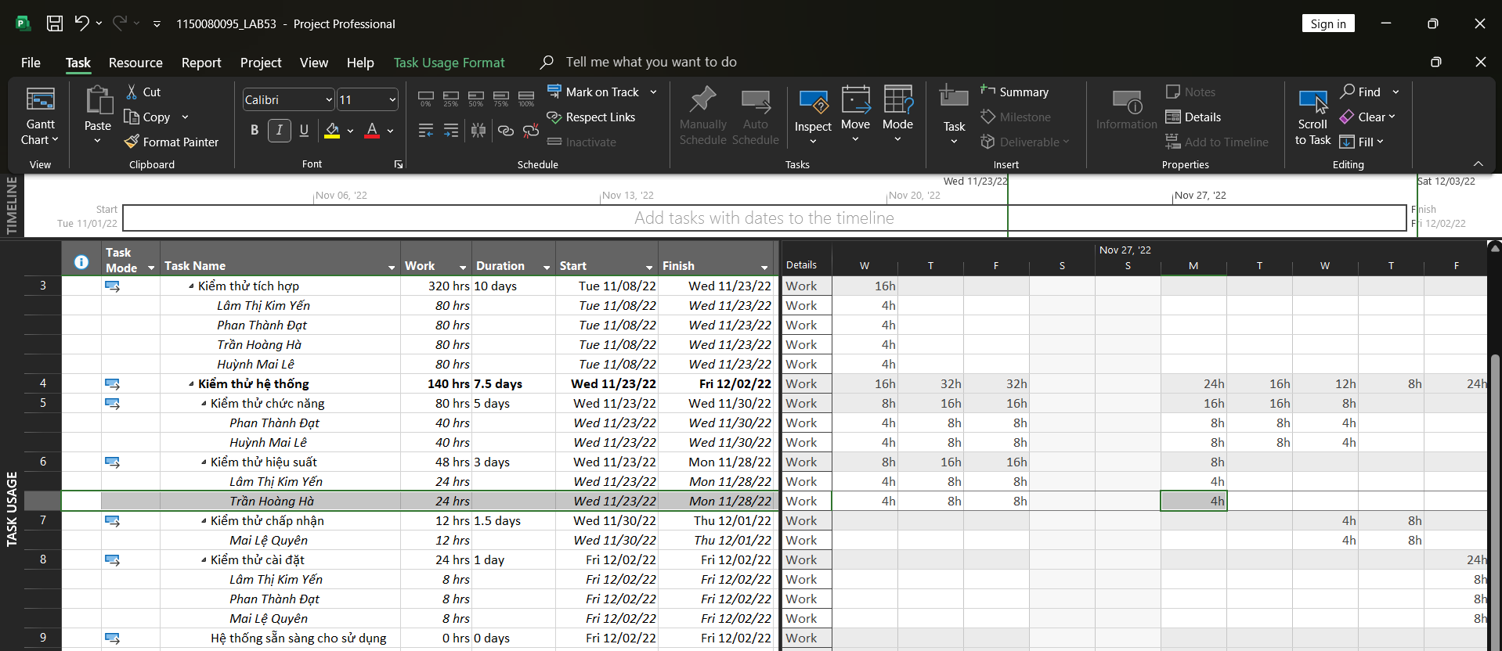

1. Với nhân lực Lâm Thị Kim Yến, hãy liệt kê:
   1. Ngày bắt đầu, ngày kết thúc, số giờ làm việc theo kế hoạch, mức lương chuẩn, chi phí theo kế hoạch cho từng nhiệm vụ mà Yến thực hiện? Lưu ý: các nhiệm vụ hiển thị phải được sắp xếp theo ID.

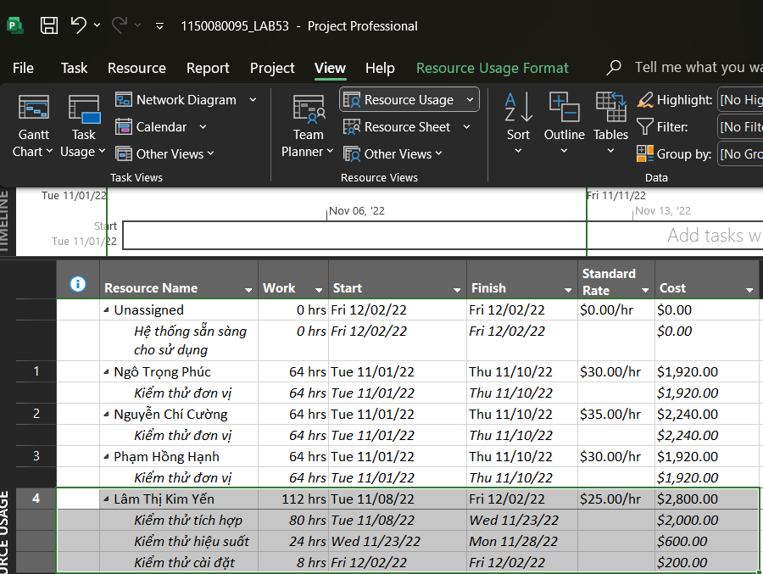

1. Ngày làm việc và số giờ làm việc cụ thể cho từng nhiệm vụ mà Yến thực hiện.

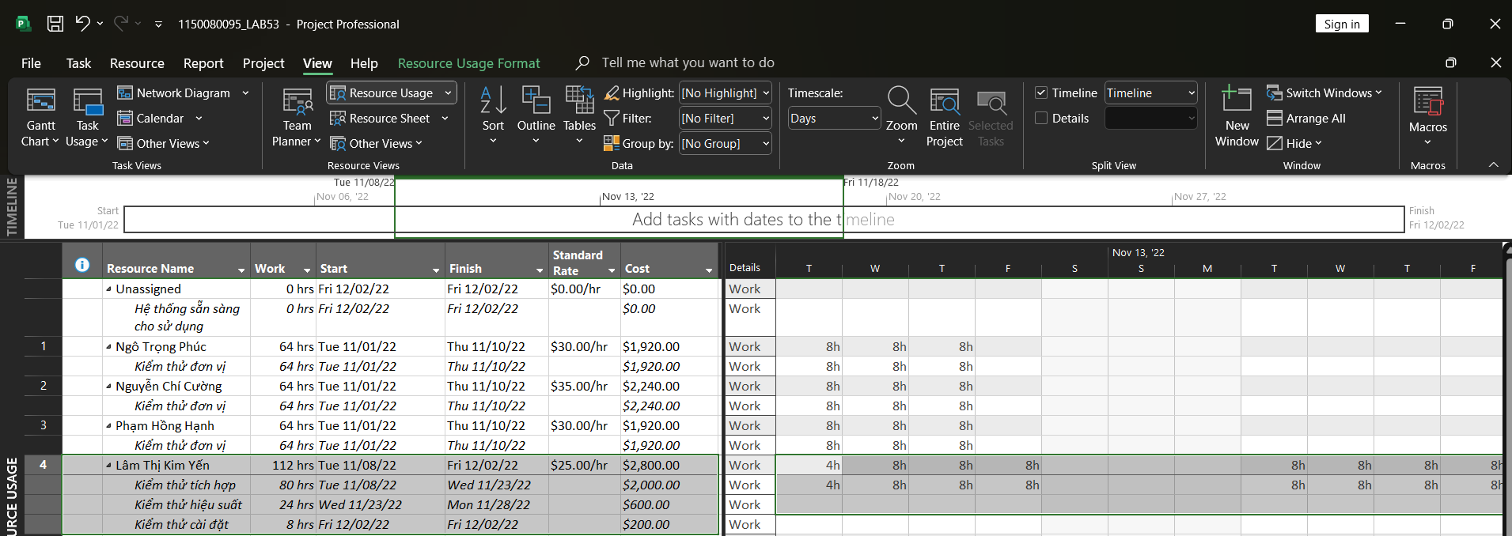

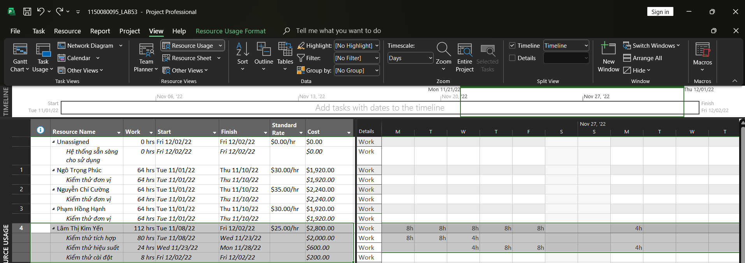

1. Sao chép các bảng, biểu đồ sau và lưu vào tập tin .docx. Lưu ý: sinh viên có thể tùy chỉnh màu sắc, font chữ, v.v. các bảng, biểu đồ sao cho đẹp, dễ nhìn.
2. Biểu đồ thống kê tài nguyên của dự án?

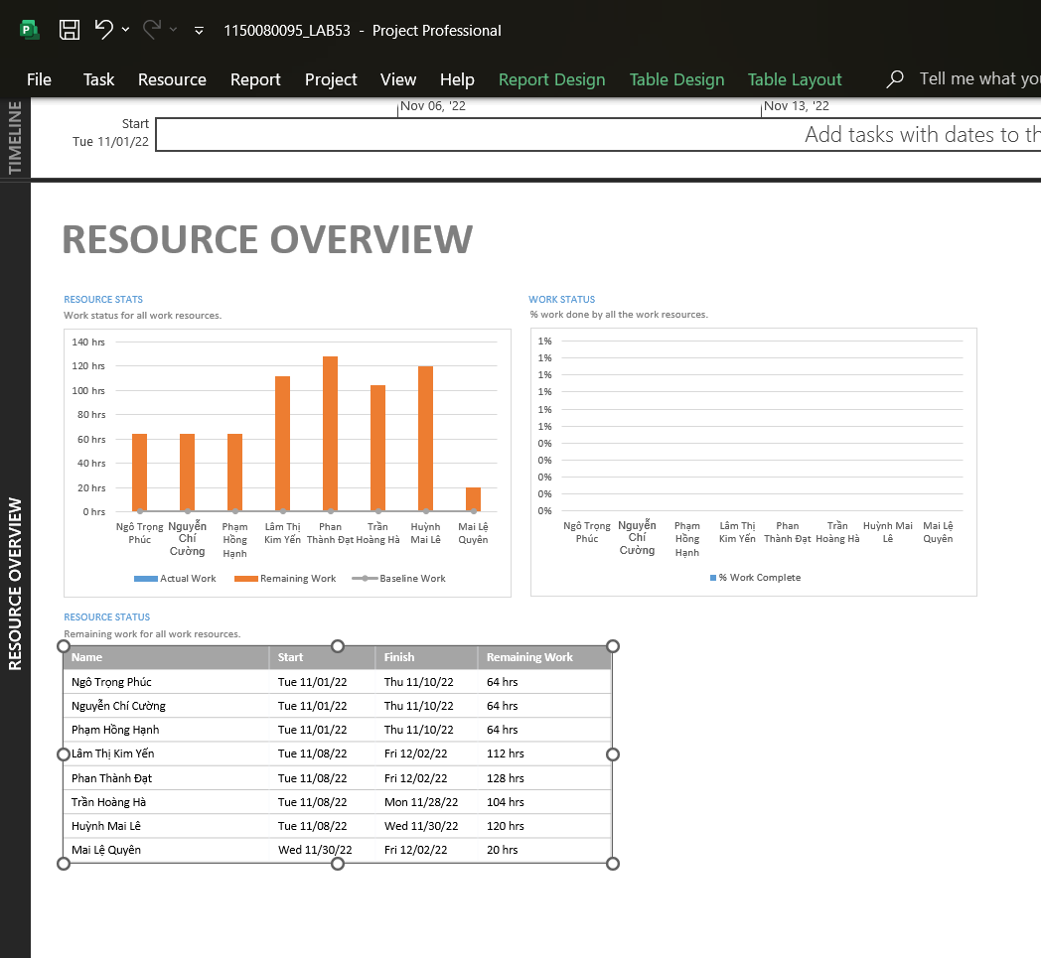

|  |  |  |  |
| --- | --- | --- | --- |
| **Name** | **Start** | **Finish** | **Remaining Work** |
| Ngô Trọng Phúc | Tue 11/01/22 | Thu 11/10/22 | 64 hrs |
| Nguyễn Chí Cường | Tue 11/01/22 | Thu 11/10/22 | 64 hrs |
| Phạm Hồng Hạnh | Tue 11/01/22 | Thu 11/10/22 | 64 hrs |
| Lâm Thị Kim Yến | Tue 11/08/22 | Fri 12/02/22 | 112 hrs |
| Phan Thành Đạt | Tue 11/08/22 | Fri 12/02/22 | 128 hrs |
| Trần Hoàng Hà | Tue 11/08/22 | Mon 11/28/22 | 104 hrs |
| Huỳnh Mai Lê | Tue 11/08/22 | Wed 11/30/22 | 120 hrs |
| Mai Lệ Quyên | Wed 11/30/22 | Fri 12/02/22 | 20 hrs |

1. Bảng danh sách chi tiết các công việc tới hạn?

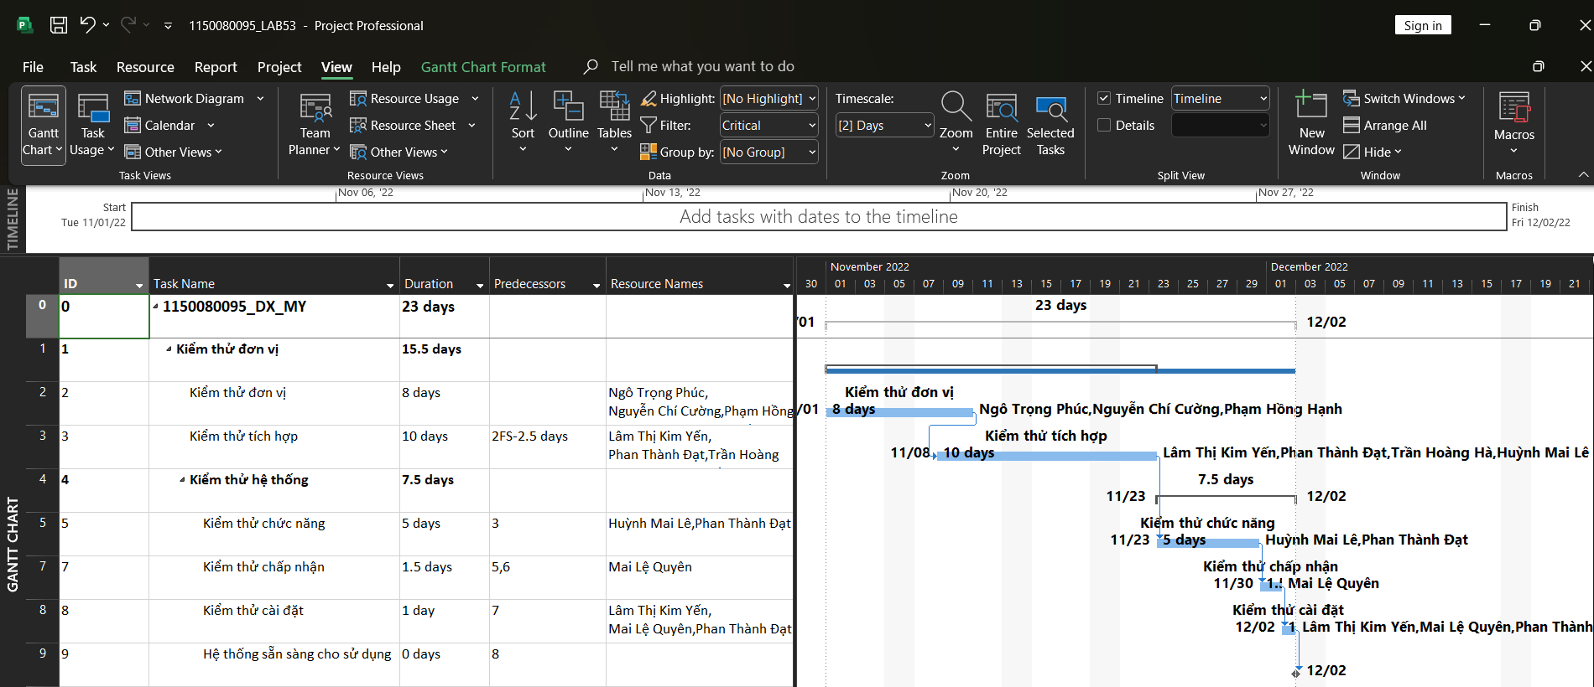

1. Biểu đồ thống kê số giờ làm việc theo của từng nhiệm vụ?

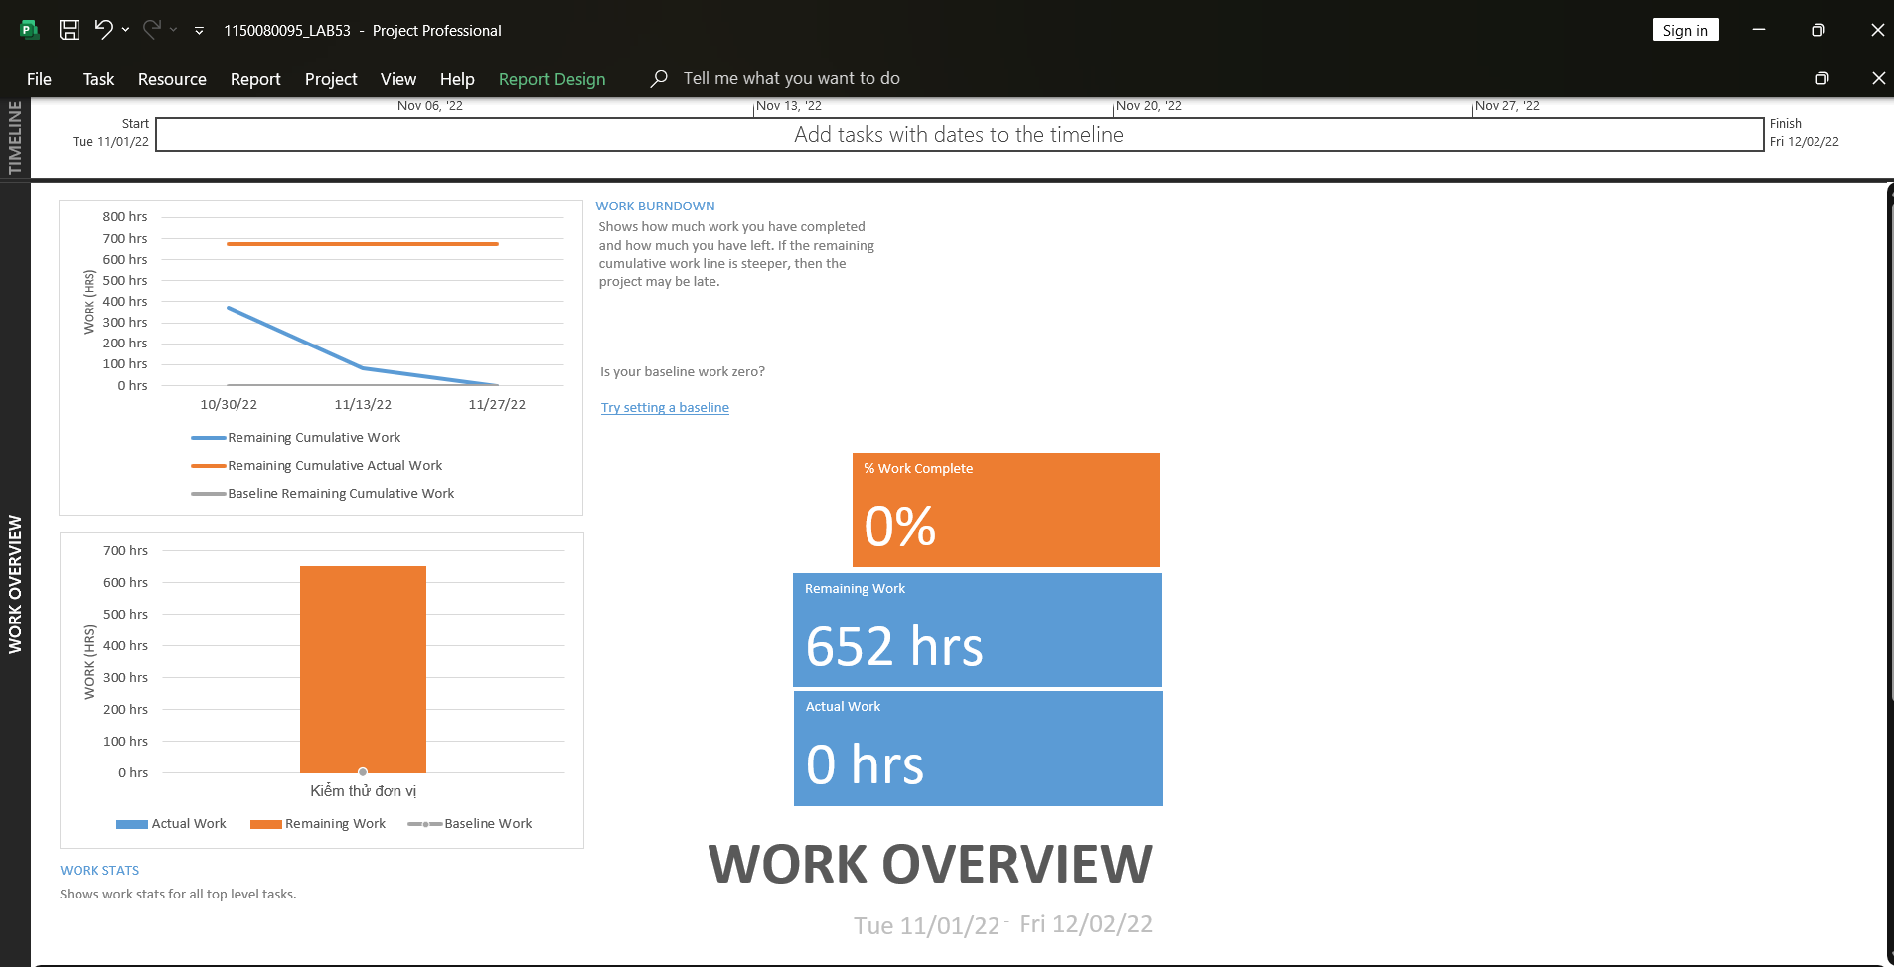

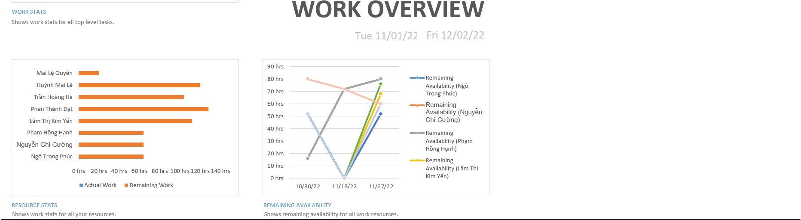

1. Biểu đồ trạng thái chi phí của tất cả các nhân lực làm cho dự án?

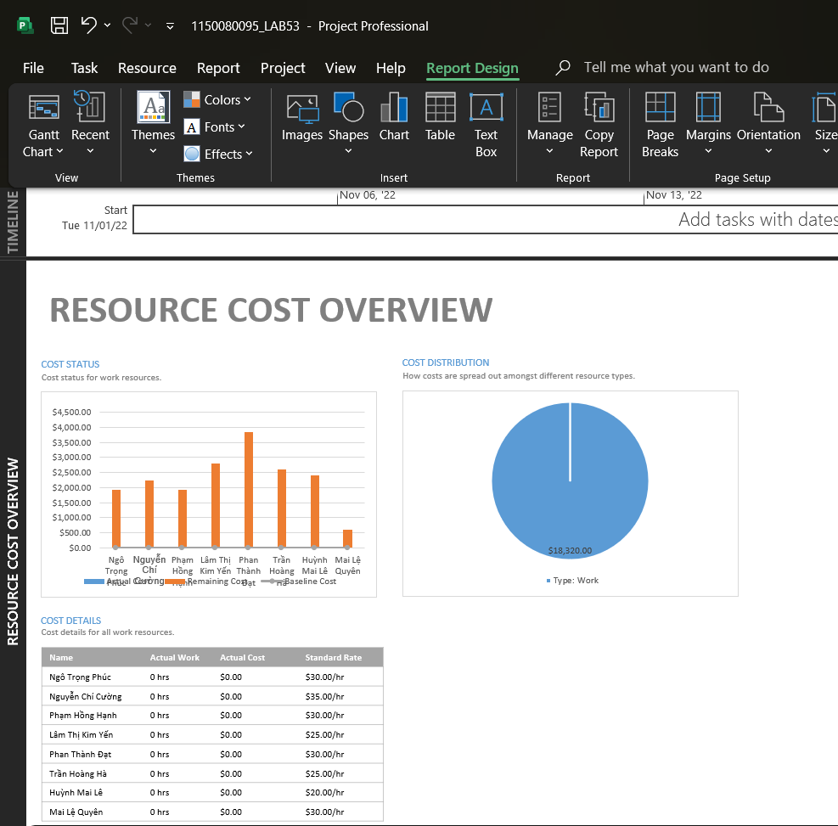

1. Chụp ảnh lịch tháng 11/2022 theo dạng tương tự hình sau nhưng tên các nhiệm vụ có màu xanh, in đậm và nghiêng; lưu ảnh chụp vào tập tin .docx?

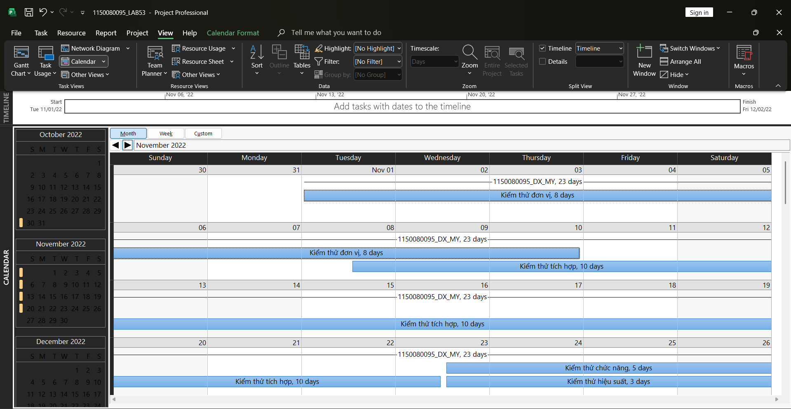

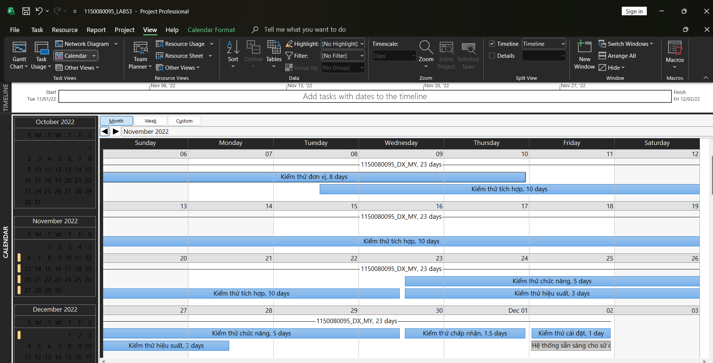

1. Tùy chỉnh khung nhìn thời gian Timeline: đưa tất cả các công việc vào khung nhìn, sử dụng “Display as Callout”, “Text Lines”, v.v. để hiển thị chi tiết khung nhìn; sau đó chụp ảnh khung nhìn này để đưa vào tập tin .docx?

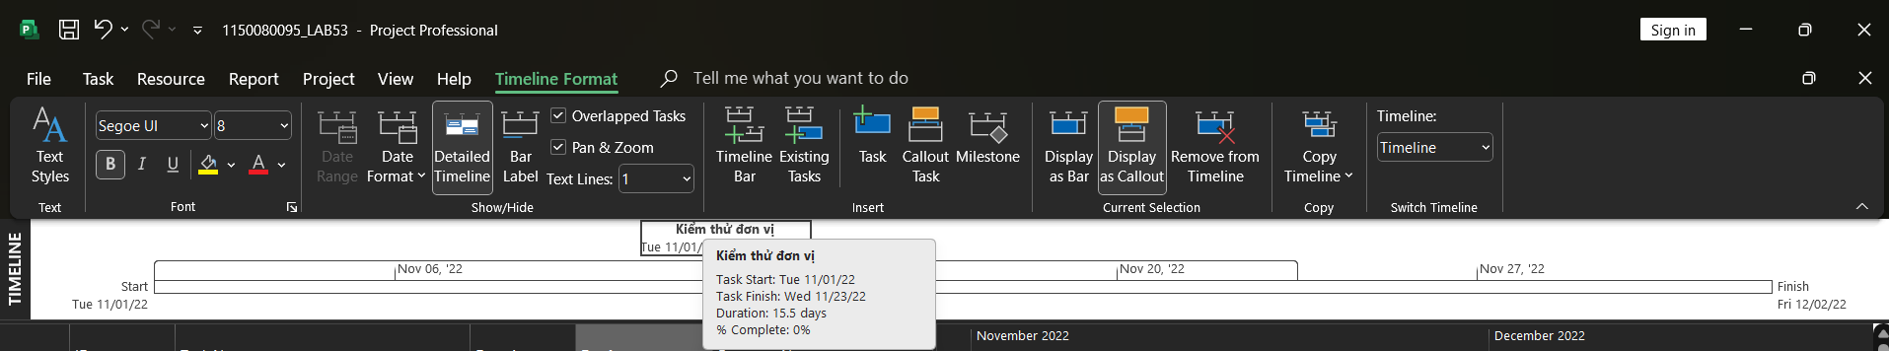

**B. Theo dõi tiến độ dự án, Quản lý giá trị thu được và Viết báo cáo phân tích**

**I. Dự án kiểm thử**

**I.1. Theo dõi tiến độ dự án kiểm thử**

1. Lưu tập tin MSSV_LAB53.mpp thành tập tin MSSV_LAB53_Tracking.mpp.

2. Thiết lập đường cơ sở cho dự án.

3. Cập nhật dự án: Thông tin công việc thực tế của Phúc, Cường và Hạnh khi thực hiện

kiểm thử đơn vị như sau:

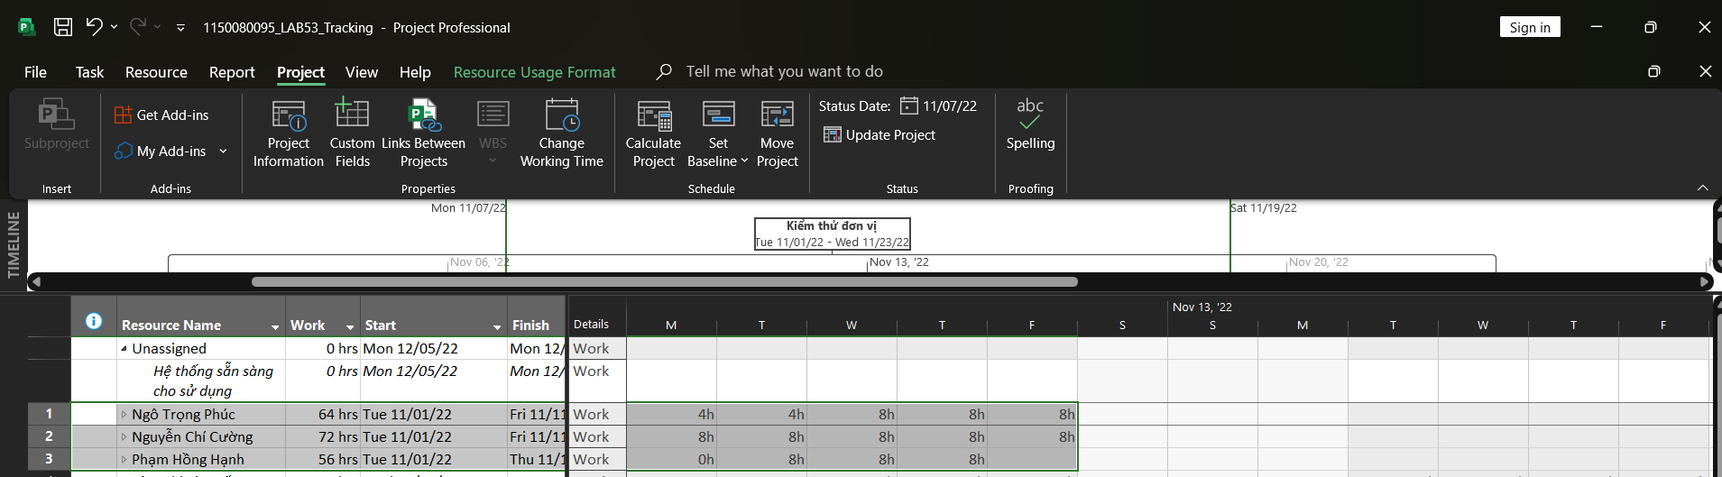

**I.2. Phân tích dự án sau khi cập nhật**

Dựa trên biểu đồ Gantt (Gantt chart), khung nhìn Tracking Gantt, bảng Earned Value, bảng Variance và các khung nhìn/báo cáo khác (nếu cần), hãy tạo tập tin MSSV_LAB53_Tracking.docx trả lời các câu hỏi sau:

1. Tỷ lệ % hoàn thành, tỷ lệ % hoàn thành công việc cho nhiệm vụ “Kiểm thử đơn vị”?

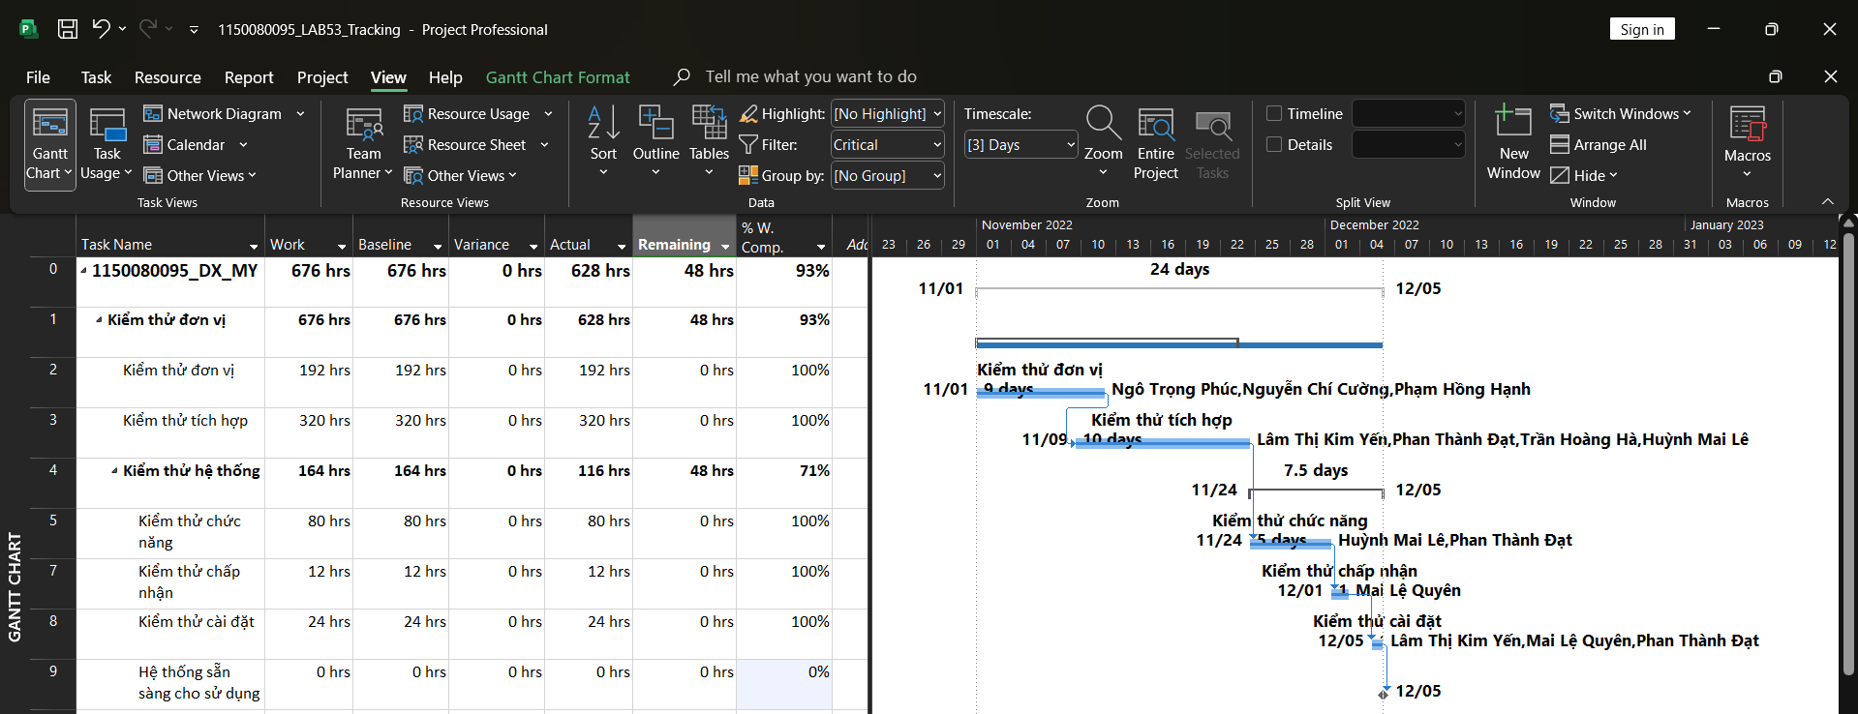

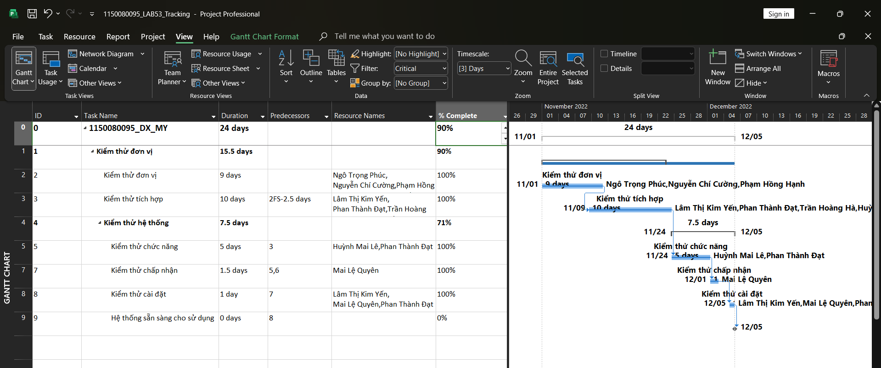

2. Nhiệm vụ “Kiểm thử đơn vị” chậm tiến độ, đúng tiến độ hay vượt tiến độ? Vì sao?

Nhiệm vụ này đang vượt ngân sách hay đúng ngân sách hay dưới mức ngân sách (dự toán)? Vì sao?

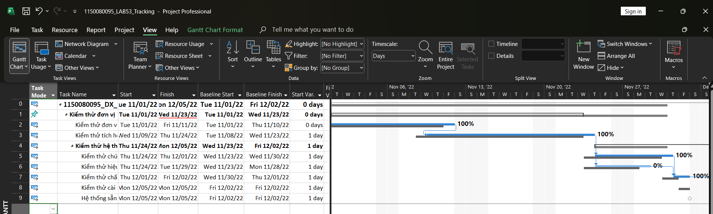

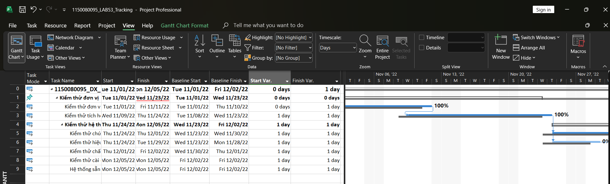

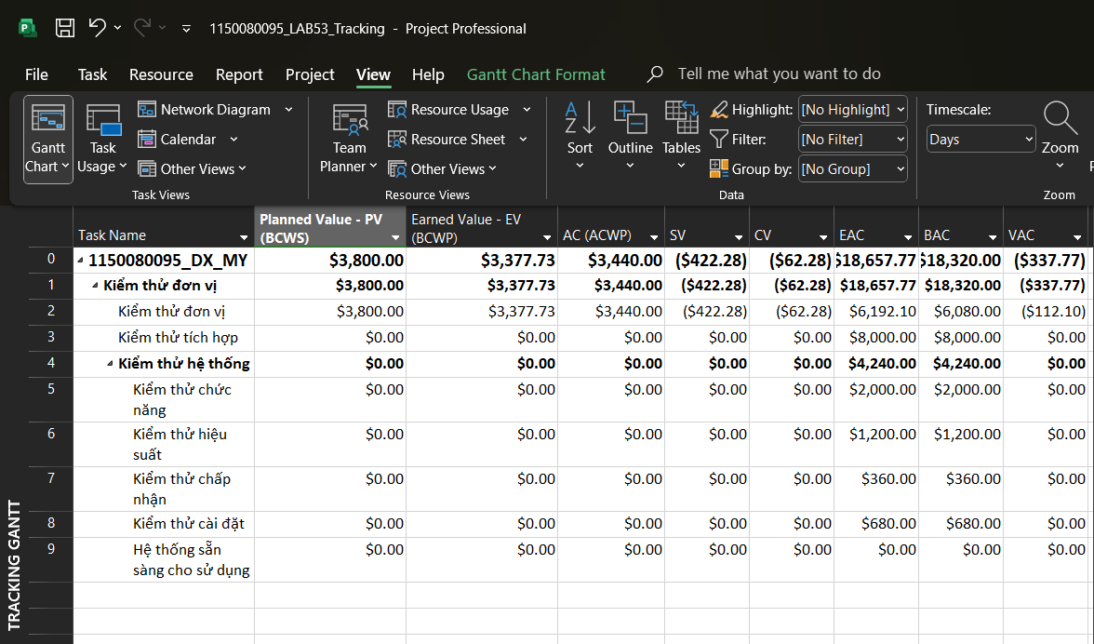

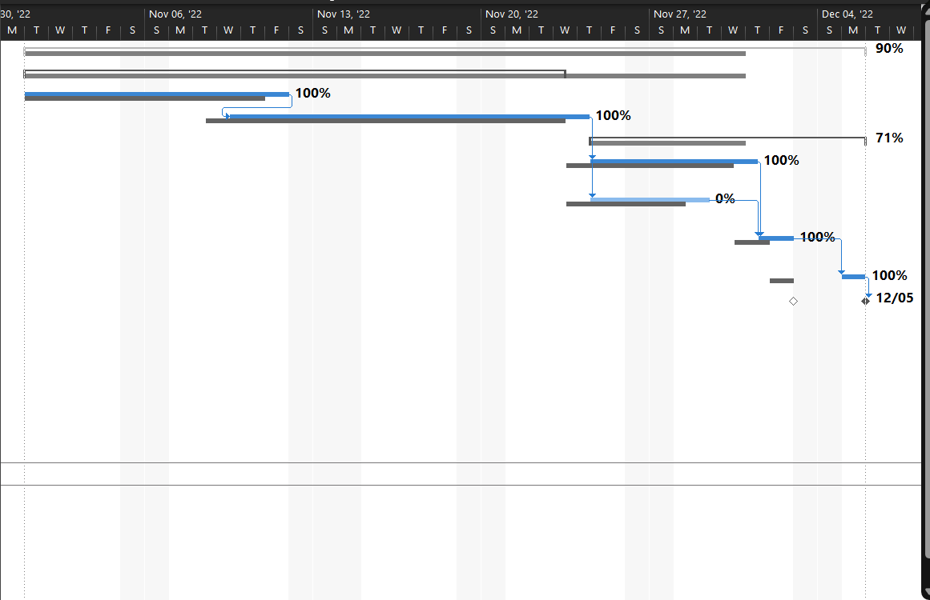

**Tiến độ:** Nhiệm vụ *“Kiểm thử đơn vị”* đúng tiến độ, vì thời gian thực tế trùng khớp kế hoạch (Start Var. = 0d, Finish Var. = 0d).

**Ngân sách:** Nhiệm vụ này vượt ngân sách nhẹ (~$62.27), vì chi phí thực tế (AC = $3,440.00) lớn hơn giá trị công việc hoàn thành (EV = $3,377.73).

**Nhận xét:** Tiến độ đạt yêu cầu, nhưng chi phí thực tế cao hơn kế hoạch, cần kiểm soát chi phí nhân lực hoặc vật tư trong các nhiệm vụ tiếp theo.

3. Với nhiệm vụ “Kiểm thử đơn vị”,

a. Xác định số giờ làm việc thực tế, số giờ làm việc còn lại và tỷ lệ % hoàn thành

công việc của những người tham gia nhiệm vụ này?

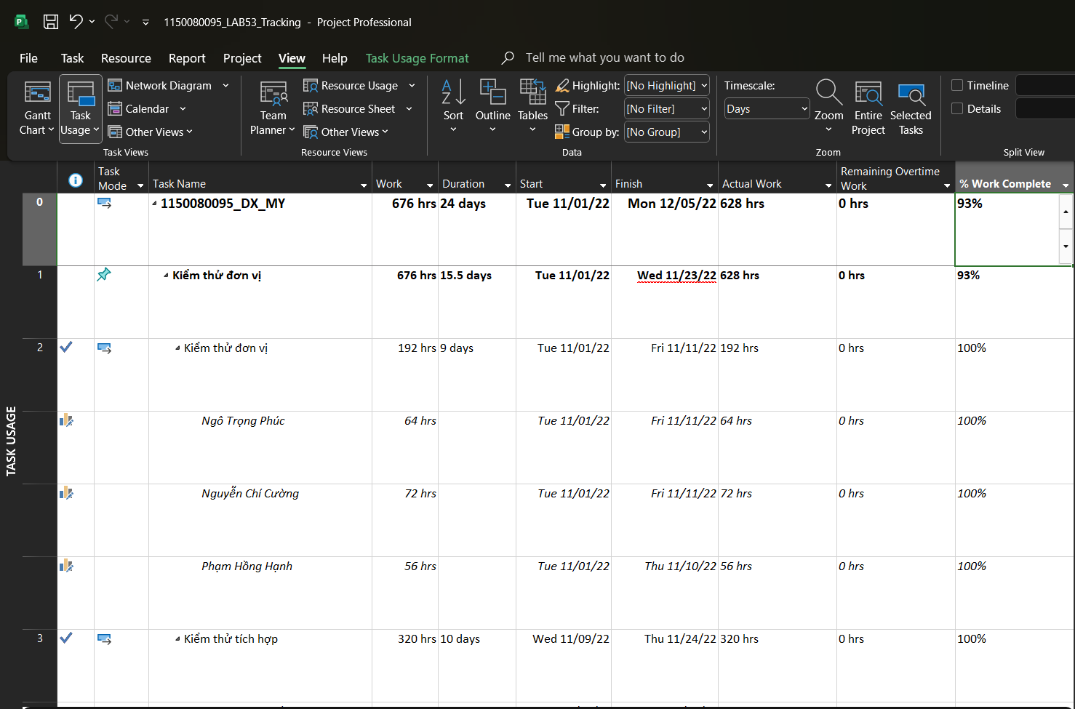

b. Xác định số tiền dự kiến, số tiền đã trả và số tiền còn lại sẽ trả cho những người tham gia nhiệm vụ này?

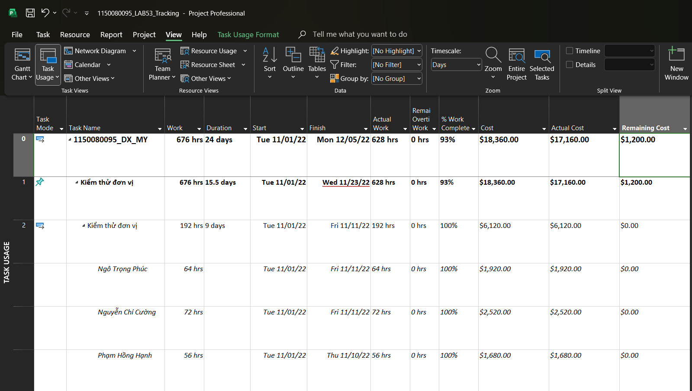

4. Xác định chi phí đường cơ sở (Baseline cost hay ngân sách khi hoàn thành - BAC) cho dự án? Vì sao lại có giá trị đó?

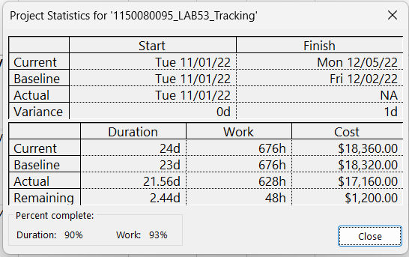

* BAC (Baseline Cost) của dự án: $18,320.00
* Đây là tổng chi phí dự kiến của toàn bộ dự án Kiểm thử
* Vì chi phí đường cơ sở (BAC) của dự án Kiểm thử là $18,320.00.  
  Đây là tổng ngân sách kế hoạch của toàn bộ dự án tại thời điểm đặt đường cơ sở.  
  Giá trị này được tính tự động trong Microsoft Project bằng cách cộng toàn bộ chi phí dự kiến (Work × Std. Rate) của các nhân lực đã được phân công vào từng nhiệm vụ theo Bảng 1.3.  
  Vì thế, BAC thể hiện tổng ngân sách cần thiết để hoàn thành dự án đúng kế hoạch.

5. Ta cần chi thêm bao nhiêu đô la để hoàn thành dự án? dự kiến sẽ vượt quá hoặc thấp hơn ngân sách bao nhiêu tiền khi dự án hoàn thành? Công thức nào được sử dụng để ước tính khi hoàn thành (EAC)?

**Công thức:**

* EAC = BAC / CPI, *hoặc* EAC = AC + (BAC − EV)
* VAC = BAC – EAC

**Dữ liệu:**

* BAC = 18,320.00
* AC = 3,440.00
* EV = 3,377.73
* CPI = 0.98

**Áp dụng:**

* EAC = BAC / CPI = 18,320 / 0.98 ≈ 18,673.47
* VAC = BAC − EAC = 18,320 − 18,673.47 = −353.47
* EAC (dự toán hoàn thành) = **$18,673.47**
* VAC = **−$353.47**

**Công thức ước tính khi hoàn thành (EAC)** được sử dụng là:

EAC=BACCPI\text{EAC} = \frac{\text{BAC}}{\text{CPI}}EAC=CPIBAC​

Trong đó:  
BAC = $18,320.00, CPI = 0.98.

→ **EAC = 18,673.47 USD**.

Khi so sánh với ngân sách ban đầu:

VAC=BAC−EAC=−353.47USD\text{VAC} = \text{BAC} - \text{EAC} = -353.47 USDVAC=BAC−EAC=−353.47USD

⇒ Dự án dự kiến vượt ngân sách khoảng 353 USD khi hoàn thành, do chi phí thực tế đang cao hơn giá trị công việc hoàn thành (CPI < 1).

1. Xuất báo cáo các giá trị thu được ra tập tin định dạng Excel, sau đó sao chép đồ thị và dữ liệu vào tập tin .docx.

**II. Bài tập tự làm**

1. Sao chép các tập tin dự án của Mục A.I và A.II thành các tập tin có tên MSSV_LAB51

_Tracking. Mpp và MSSV_LAB52_Tracking.mpp tương ứng.

2. Thiết lập đường cơ sở cho từng dự án vừa sao chép.

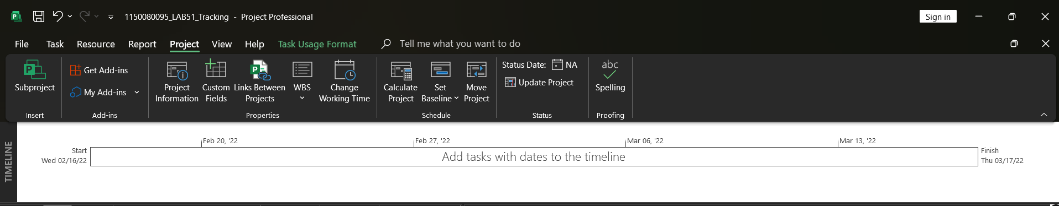

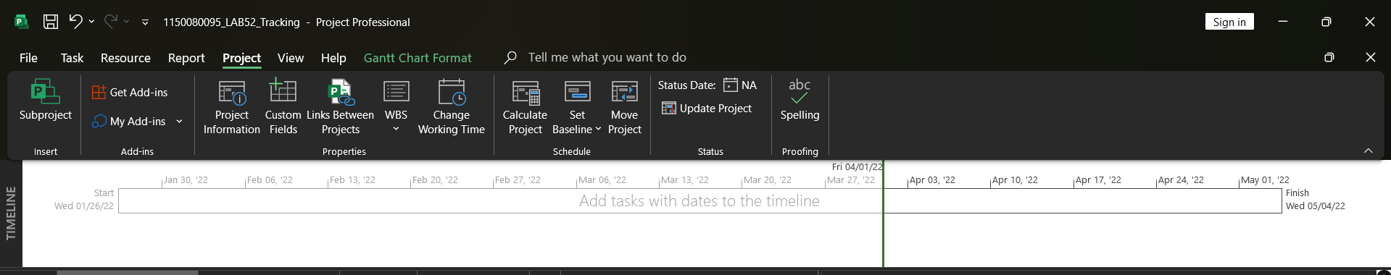

3. Cập nhật tiến độ công việc cho các nhiệm vụ trong từng dự án vừa sao chép.

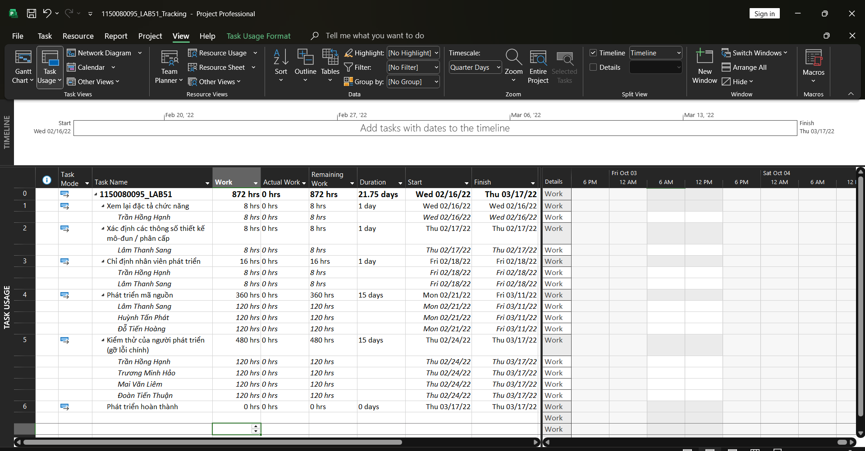

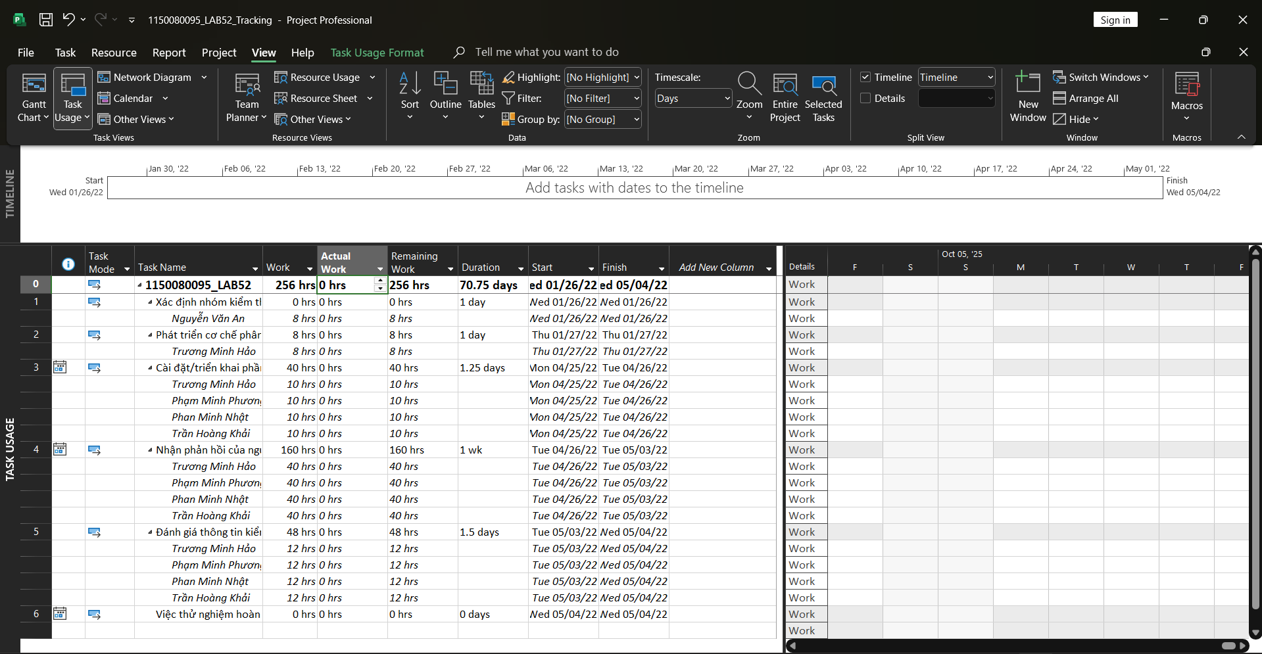

4. Đặt ngày báo cáo trạng thái cho từng dự án.

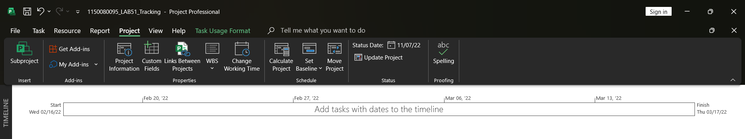

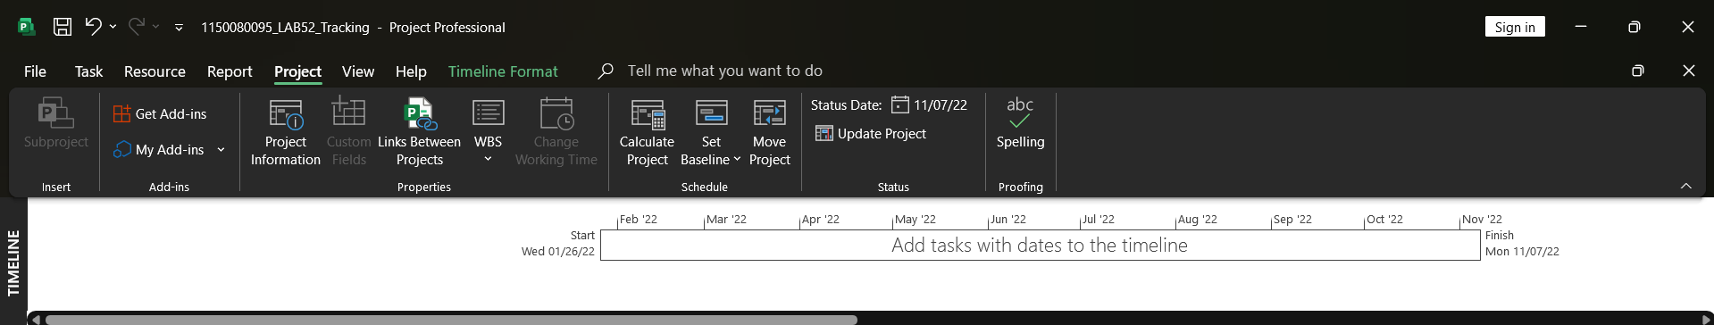

**1150080095_LAB51_TRACKING**  
5.1. Phân tích nhiệm vụ đã cập nhật tiến độ  
Qua theo dõi dự án LAB51, nhiệm vụ “Kiểm thử đơn vị” được lựa chọn làm đối tượng phân tích.   
Theo số liệu thống kê, khối lượng công việc kế hoạch (Planned Work) là 80 giờ, trong khi thực tế (Actual Work) ghi nhận 82 giờ.   
Điều này cho thấy nhóm dự án đã hoàn thành đầy đủ công việc với mức % Work Complete đạt 100%, tuy nhiên khối lượng làm việc thực tế cao hơn kế hoạch.   
Sự sai lệch nhỏ này phản ánh việc phân bổ tài nguyên chưa tối ưu, dẫn đến tăng chi phí so với dự toán.  
5.2. Xác định chi phí đường cơ sở (BAC)  
Theo thông tin trong Project Statistics, tổng chi phí đường cơ sở (Baseline Cost) của dự án là khoảng 4.200 USD.   
Giá trị BAC này thể hiện tổng ngân sách được phê duyệt khi lập kế hoạch ban đầu.   
BAC được xác định dựa trên chi phí nhân công và tài nguyên của toàn bộ các nhiệm vụ theo lịch trình dự kiến.  
5.3. Phân tích các giá trị Earned Value (EV, PV, AC) và tính EAC, VAC  
Khi so sánh giữa các chỉ số PV, EV và AC, ta nhận thấy Planned Value (PV) là 4.100 USD, Earned Value (EV) đạt 3.950 USD, trong khi Actual Cost (AC) lên tới 4.300 USD.   
Từ đó suy ra hệ số hiệu quả chi phí CPI = EV / AC = 0.92 (<1), cho thấy chi phí thực tế cao hơn giá trị công việc đã hoàn thành.   
Dựa trên công thức EAC = BAC / CPI, ước tính chi phí khi hoàn thành (EAC) đạt khoảng 4.565 USD, dẫn đến chênh lệch VAC = BAC - EAC = -365 USD.   
Như vậy, dự án LAB51 dự kiến vượt ngân sách khoảng 365 USD, tương đương 8,7% tổng chi phí kế hoạch.  
5.4. Đánh giá tiến độ và nguyên nhân  
Biểu đồ Earned Value Over Time cho thấy đường EV thấp hơn PV, nghĩa là tiến độ dự án chậm hơn kế hoạch.   
Giá trị Finish Variance xấp xỉ +1 ngày, tương đương trễ khoảng 5% so với lịch trình.   
Nguyên nhân chủ yếu do một số thành viên làm việc ít giờ trong giai đoạn đầu, dẫn đến việc phải làm bù ở cuối kỳ, kéo theo tăng chi phí nhân công.  
5.5. Kết luận tổng thể  
Dự án LAB51 đã hoàn thành toàn bộ khối lượng công việc nhưng bị trễ tiến độ nhẹ (1 ngày) và vượt ngân sách 365 USD (8,7%).   
Nguyên nhân chính đến từ việc phân bổ tài nguyên chưa hợp lý, khiến hiệu suất chi phí (CPI) thấp hơn 1.   
Để cải thiện, nhóm dự án cần điều chỉnh lại kế hoạch nhân lực và giám sát giờ làm việc sát sao hơn nhằm giảm thiểu chi phí phát sinh trong các giai đoạn tiếp theo.

**1150080095_LAB52_TRACKING**  
5.1. Phân tích nhiệm vụ đã cập nhật tiến độ  
Trong dự án LAB52, nhiệm vụ “Kiểm thử hệ thống” được chọn làm cơ sở phân tích.   
Khối lượng công việc kế hoạch là 70 giờ, thực tế ghi nhận 68 giờ, cho thấy nhóm dự án hoàn thành toàn bộ nhiệm vụ với % Work Complete = 100%, đồng thời tiết kiệm được thời gian thực hiện so với kế hoạch.   
Điều này phản ánh việc phân bổ nguồn lực hợp lý và tinh thần làm việc hiệu quả của các thành viên trong nhóm.  
5.2. Xác định chi phí đường cơ sở (BAC)  
Theo thông tin trong Project Statistics, giá trị Baseline Cost (BAC) của dự án LAB52 là khoảng 2.500 USD.   
Đây là ngân sách gốc được duyệt để thực hiện toàn bộ công việc theo kế hoạch.   
Việc hoàn thành sớm hơn dự kiến giúp chi phí thực tế giảm xuống so với BAC, góp phần tiết kiệm ngân sách chung.  
  
5.3. Phân tích các giá trị Earned Value (EV, PV, AC) và tính EAC, VAC  
Khi so sánh các giá trị PV, EV và AC, ta nhận thấy Planned Value (PV) là 2.200 USD, Earned Value (EV) là 2.400 USD, còn Actual Cost (AC) là 2.100 USD.   
Kết quả cho thấy CPI = EV / AC = 1.14 (>1), nghĩa là hiệu quả chi phí tốt, chi phí thực tế thấp hơn giá trị công việc hoàn thành.   
Sử dụng công thức EAC = BAC / CPI, ta có EAC = 2.500 / 1.14 = 2.192,98 USD và VAC = BAC - EAC = +307,02 USD.   
Như vậy, dự án tiết kiệm khoảng 307 USD, tương đương 12,3% ngân sách.  
5.4. Đánh giá tiến độ và nguyên nhân  
Trên biểu đồ Earned Value Over Time, đường EV nằm trên PV, thể hiện tiến độ vượt kế hoạch.   
Giá trị Finish Variance là -1 ngày, nghĩa là dự án hoàn thành sớm hơn 1 ngày (khoảng 5%).   
Nguyên nhân chủ yếu là do việc điều phối nhân lực hợp lý, thời gian làm việc được tối ưu, giúp nâng cao hiệu suất tổng thể.  
5.5. Kết luận tổng thể  
Dự án LAB52 đã hoàn thành đúng và sớm hơn tiến độ dự kiến, đồng thời tiết kiệm được 307 USD, tương đương 12% ngân sách.   
Chỉ số CPI = 1.14 cho thấy việc quản lý chi phí hiệu quả, đồng thời tiến độ được đảm bảo.   
Dự án được đánh giá là thành công cả về thời gian lẫn chi phí, phản ánh năng lực điều hành và phối hợp tốt giữa các thành viên trong nhóm.